Departamento de Engenharia Informática e de Sistemas
Instituto Superior de Engenharia de Coimbra
Engenharia Informática

[Bases de Dados]
2016/2017

Base de dados para um Sistema de Venda Online de Bilhetes de Transportes Públicos

Grupo Nº 8

21240654 – Pedro Miguel Martins Rei
21240652 – Daniel Filipe de Oliveira Manta
21240023 – João Carvalho

Índice

Índice 1
1. Introdução 3
2. Enquadramento da proposta 4
2.1. Diagnóstico da Situação Actual 4
2.2. Problemas encontrados 4
2.3. Descrição da Solução Proposta 5
3. Funcionalidades da aplicação 6
3.1. Requisitos e/ou Restrições de implementação 6
3.2. Estrutura da Aplicação 7
3.3. Módulos da aplicação e protótipos 8
4. Análise de Dados 14
4.1 Entidades 14
• Entidade CLIENTE 15
• Entidade COMPRA 17
• Entidade BILHETE 18
• Entidade VIAGEM 19
• Entidade LUGARES 20
• Entidade PARAGEM 21
• Entidade CIDADE 22
• Entidade MEIO_DE_TRANSPORTE 23
• Entidade COMBOIO_LC 24
• Entidade COMBOIO 25
• Entidade AUTOCARRO 26
• Entidade BIL_USADO 27
4.2 Relacionamentos 28
• Relacionamento : FAZ 28
• Relacionamento : ASSOCIADO 30
• Relacionamento : MARCADO 31
• Relacionamento : PARA 32
• Relacionamento : ORIG_BIL 33
• Relacionamento : DEST_BIL 34
• Relacionamento : ORIG_VIAG 35
• Relacionamento : DEST_VIAG 36
• Relacionamento : PARAGENS 37
• Relacionamento : QUAL 38
• Relacionamento : ONDE 39
• Relacionamento : QUE 40
• Relacionamento : TEM 41
• Relacionamento : ATRAVES_DE 42
• Relacionamento : HERANCA 43
4.3 Modelo Entidade Relacionamento 44
5 Modelo Físico 45
5.1 Tabelas 45
• Tabela CLIENTE 46
• Tabela COMPRA 47
• Tabela BILHETE 48
• Tabela VIAGEM 50
• Tabela COMBOIO 51
• Tabela COMBOIO-LC 52
• Tabela AUTOCARRO 53
• Tabela BIL_USADO 54
• Tabela PARAGEM 55
• Tabela CIDADE 56
• Tabela LUGARES 56
• Tabela ONDE 57
• Tabela QUAL 58
• Tabela QUE 59
• Tabela PARAGENS 60
• Tabela QUANTOS 61
• Tabela MARCADO 62
5.2 Diagrama de Tabelas 63
5.3 Script de criação da Base de Dados 64
6 Pesquisas SQL 76
7 Conclusões 77
Referências Bibliográficas 79
Anexos 80

Introdução

O objectivo deste projecto é implementar um sistema que permita fazer a venda de bilhetes de transportes públicos de uma forma mais eficiente, organizada e também mais cómoda e de fácil acesso ao cliente, é pretendido realizar isto através de uma aplicação de venda online utilizada pelos clientes em qualquer dispositivo móvel android/iOS, computador, entre outros.

Sabendo que em Portugal os dois maiores transportes públicos utilizados são comboios e autocarros e que existe uma falta de optimização para o seu melhor funcionamento devido a actualmente as vendas dos bilhetes serem efectuadas em pontos de venda ou por máquinas de venda automática associadas às redes de transportes públicos.

A cada ponto de venda está associado um ou mais funcionários que têm como função o atendimento ao cliente.

As máquinas de venda automática fazem a venda através de um computador com uma interface relativamente simples, mas nem sempre intuitiva, que mostra ao cliente/utilizador as possíveis opções de destino bem como o horário previsto para as paragens e chegada do transporte.

Há muito a melhorar no funcionamento actual das vendas dos bilhetes e com este projecto procura-se iniciar o movimento para o sentido certo na evolução da disponibilidade na venda dos bilhetes de transportes públicos.

No capítulo 2, faz-se um enquadramento da relevância da proposta no negócio de venda online de bilhetes de transportes públicos, descreve-se a situação actual, os principais problemas encontrados e, por fim, descreve-se a proposta que irá permitir solucionar esses problemas e atingir o objectivo desejado.

No capítulo 3, são descritas as funcionalidades da aplicação que irá interagir com a base de dados, apresentando-se os seus módulos e detalhando as suas restrições de funcionamento.

No capítulo 4, apresenta-se a análise de dados necessária para a solução proposta, descrevendo-se todas as entidades de dados e os relacionamentos existentes entre elas.

No capítulo 5, apresenta-se o modelo físico (ou diagrama de tabelas) da base de dados que vai servir de suporte ao sistema de informação proposto, assim como o respectivo script de criação da base de dados.

No capítulo 6, são apresentadas consultas (código SQL) das principais funcionalidades de pesquisas especificadas na solução proposta para o sistema de vendas online.

Por fim, no capítulo 7 são apresentadas conclusões do trabalho desenvolvido.

Enquadramento da proposta
Neste capítulo faz-se um enquadramento da proposta de trabalho no negócio de venda online de bilhetes de transportes públicos. Na secção 2.1 descreve-se o funcionamento actual do negócio de venda online dos bilhetes, apresentando-se na secção 2.2 o conjunto de problemas existentes actualmente e que se pretendem solucionar. A secção 2.3 descreve a proposta de solução que permitirá solucionar os problemas existentes e satisfazer as necessidades encontradas.

  - Diagnóstico da Situação Actual
Neste momento, a venda de bilhetes de transportes públicos é efectuada através de parcerias entre redes de transportes e lojas espalhadas pelas áreas em que operam.
Os bilhetes são vendidos em dois formatos:
-Em formato papel que tem validade para uma só viagem e é comercializado exclusivamente nos pontos de venda associados às redes.
- Em formato cartão (material à base de papel) que contém um saldo associado para ser utilizado na compra de títulos de viagem. Este saldo pode ser recarregado pelo cliente com recurso a uma das máquinas de venda automática existentes, ou através de um dos pontos de venda associados às redes.
A compra do cartão em si pode ser feita num dos pontos de venda ou numa das máquinas de venda automáticas associadas às redes.

A verificação de um titulo como sendo válido para a viagem a decorrer é feito no transporte por um funcionário, sendo necessário o recurso a um aparelho específico caso o título seja do formato cartão.

  - Problemas encontrados
Após uma análise à actual situação foram encontrados alguns problemas:
1º - Várias despesas por parte das redes na manutenção das máquinas automáticas de venda, bem como nos materiais necessários para a manufacturação do bilhetes e com o número de funcionários que se encontram no activo nos pontos de venda;
2º - Falta de eficiência e organização na venda dos bilhetes. Podendo cada funcionário num ponto de venda atender apenas um cliente de cada vez e uma máquina de venda automática também ser utilizada só por uma pessoa de cada vez, provoca inevitavelmente uma demora no serviço.
Além disso, ao serem criadas filas, por muitas vezes pode também ser gerada alguma confusão na ordem de atendimento e por consequência um maior atraso no serviço;

3º - Por serem criadas várias filas nos pontos de venda e nas máquinas de venda automática, muitas pessoas procuram soluções alternativas à utilização dos transportes públicos. Um desinteresse na utilização dos transportes públicos por falta de comodidade e facilidade de acesso à compra dos bilhetes pode existir.
O primeiro problema seria ser naturalmente resolvido na medida em que os clientes optassem pela compra dos bilhetes através do sistema que temos como objectivo a implementação.

O segundo problema poderia ser resolvido através da utilização de uma aplicação/ website que permitiria que um cliente pudesse fazer a sua compra sem espera e a qualquer momento. A eficácia e organização nas vendas seria muito superior à actual.
O último problema seria evitado se houvesse a opção de fazer a compra dos bilhetes através de uma aplicação/ website que permitisse de uma forma intuitiva fazer a compra do bilhete desejado. O cliente poderia assim escolher o dispositivo que considerasse mais conveniente para efectuar a sua compra.

  - Descrição da Solução Proposta
A solução a implementar deve ser baseada numa arquitectura cliente/servidor constituída por uma aplicação/website com uma interface que permitirá o cliente interagir com os dados que lhe serão relevantes para a compra online de bilhete/s, dados estes que estarão armazenados numa base de dados num servidor.

A base de dados a implementar deve ser capaz de armazenar todos os dados necessários para um funcionamento eficaz do sistema pretendido.
Deverá armazenar os dados referentes aos clientes, facturação, autocarros, comboios e respectivos bilhetes.
A base de dados deve conseguir fazer as associações necessárias entre dados de modo a apresentar a informação pretendida.
Deve também ser capaz de fazer as alterações necessárias nos dados armazenados de modo a manter os dados actualizados e correctos de acordo com as transições a ocorrer na compra de bilhetes e também na adição, mudança, ou possível remoção de clientes.

Para trabalhar sobre a base de dados implementada, devem ser criadas aplicações capazes de permitir a interacção do utilizador/cliente com os dados necessários para o seu registo e compra de bilhete, dados estes que estão armazenados na base de dados.
O cliente deverá poder registar-se ou alterar alguma informação que deseje como podemos observar na seguinte figura.
O cliente deverá sempre conseguir escolher o tipo de transporte que pretende bem como a quantidade de bilhetes a comprar.
No caso de escolher autocarro deve poder escolher também a área que pretende e a data como podemos ver na figura abaixo.
Caso escolha comboio deve poder escolher a origem, destino, data e hora que pretende como podemos ver na figura seguinte.

Funcionalidades da aplicação

Neste capítulo são descritas as funcionalidades e restrições de implementação que devem ser tidas em consideração aquando da implementação da aplicação que utilizará esta base de dados.
Na secção 3.1 apresentam-se os requisitos e restrições a considerar aquando da implementação da aplicação. Na secção 3.2 descreve-se a estrutura da aplicação, os módulos a desenvolver e respectivas funcionalidades.

  - Requisitos e/ou Restrições de implementação
Nesta secção enumeram-se as restrições que a aplicação deve satisfazer de modo a permitir um correcto funcionamento do negócio de venda online de bilhetes. As restrições a implementar são as seguintes:

- A venda de um bilhete para um transporte cuja lotação esteja completa (LOTACAO) não deve ser possível.
- A venda de um bilhete que esteja já usado (BIL_USADO) não deve ser possível.
- Quando se procede a uma venda, a data do bilhete deve ser superior ou igual à actual.
- Quando se procede à venda de um bilhete para COMBOIO-LC (longo curso), a carruagem e lugar não devem ser iguais para o mesmo comboio.
- Quando se regista uma compra e aquando da selecção do cliente que vai comprar o bilhete, se verifique que esse cliente ainda não existe na base de dados do sistema de vendas online, deve ser possível a introdução desse novo cliente na base de dados, sem cancelar a informação relativa à compra que eventualmente já tenha sido introduzida.
- Todos os bilhetes (BILHETE) têm um número associado que deve ser gerado sequencialmente pela base de dados.
- Todas as compras (COMPRA) têm um número associado que deve ser gerado sequencialmente pela base de dados.

  - Estrutura da Aplicação
A aplicação deve utilizar uma arquitectura cliente/servidor que irá questionar o servidor de base de dados para aceder à informação desejada. Esta aplicação será instalada em cada uma das máquinas clientes, sendo o acesso à base de dados efectuado através da utilização de drivers nativos do Oracle.

Para permitir futuras evoluções, esta deve estar estruturada de uma forma modular, que permita facilmente adicionar novos módulos à aplicação. A utilização de uma arquitectura modular irá permitir a implementação faseada dos vários módulos que são propostos, e a possibilidade de futuramente ser possível adicionar novos, além dos já existentes, na mesma interface comum. Esta modularidade permitirá evitar a existência de várias aplicações, com objectivos distintos, mas que necessariamente irão possuir funcionalidades redundantes.

A aplicação deve ser constituída por um conjunto de módulos que permitam manipular os dados de cada uma das operações da venda online de bilhetes. A cada operação deve corresponder um módulo da aplicação que será responsável por interagir com o cliente e manipular os dados das tabelas associadas à operação em causa. Deve ter uma interface simples e agradável, em que o acesso a cada um dos módulos da aplicação esteja acessível através de um menu. Deve existir na interface principal um conjunto de atalhos que permita o acesso rápido aos módulos mais utilizados.
Os módulos a implementar são os seguintes:
- Gestão de clientes
- Gestão de viagens

  - Módulos da aplicação e protótipos
Nesta secção são descritas as funcionalidades que os módulos da aplicação devem satisfazer, de modo a conseguir-se um correcto funcionamento da aplicação.

- Gestão de clientes

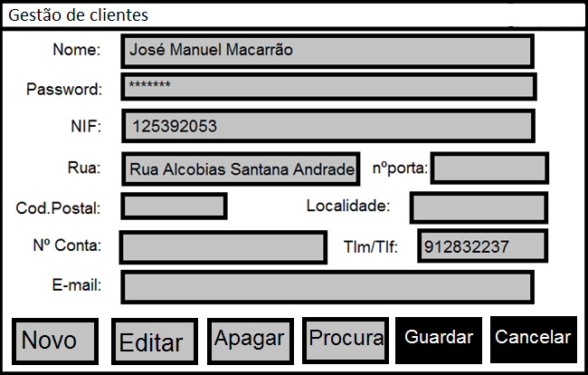

O módulo de gestão clientes deve permitir na mesma interface todas as operações possíveis de executar relativamente à informação dos clientes. Nomeadamente:
- Inserir a informação de um novo cliente. Aquando da inserção, devem ser executadas as seguintes operações.
  - Verificar se a informação introduzida satisfaz as restrições definidas na base de dados:
    - o nome do cliente não é nulo e está escrito em maiúsculas .
    - o número de contribuinte do autor não é nulo e está escrito possui pelo menos 9 dígitos.
    - o número de contribuinte do cliente é único, não existe ainda na base de dados.
    - o código postal do cliente é não nulo.
    - o número de conta é não nulo e único.
    - o número de telefone/telemóvel é não nulo.
    - o E-mail é não nulo e único.
    - a password do cliente é não nula.
- Editar a informação de um cliente já existente. Aquando da alteração, devem ser executadas as seguintes operações:
  - Seleccionar o cliente cuja informação se pretende alterar. Esta selecção deve ser possível através da escolha do NIF do respectivo cliente, ou através da utilização da funcionalidade de pesquisa abaixo.
  - Após a selecção do cliente e as alterações desejadas terem sido efectuadas, é necessário verificar se a informação introduzida satisfaz as restrições definidas na base de dados:
    - o nome do cliente não é nulo e está escrito em maiúsculas .
    - o número de contribuinte do autor não é nulo e está escrito possui pelo menos 9 dígitos.
    - o número de contribuinte do cliente é único, não existe ainda na base de dados.
    - o código postal do cliente é obrigatório.
    - o número de conta é não nulo e único.
    - o número de telefone/telemóvel é não nulo e não único.
    - o E-mail é obrigatório e único.
    - a password do cliente é não nula.
- Apagar a informação de um cliente já existente. Aquando da remoção, devem ser executadas as seguintes operações:
  - Seleccionar o cliente cuja informação se pretende remover. Esta selecção deve ser possível através da escolha do NIF do respectivo cliente, ou através da utilização da funcionalidade de pesquisa descrita abaixo.
  - Após a selecção do cliente, deve-se pedir ao utilizador que confirme a intenção de remover esse cliente, alertando-o para o facto de existirem ou não viagens desse cliente na base de dados. Se existirem viagens deve-se indicar o tipo de bilhete desses bilhetes ao utilizador.
  - Se o cliente a remover tenha bilhete(s) que ainda não tenham sido usado(s) é necessário alterar o seu estado para utilizado. Antes de alterar esses bilhetes deve-se pedir ao utilizador que confirme a intenção de alterar esses bilhetes, para que seja possível remover o respectivo cliente.
- Pesquisar a informação de clientes que existem na base de dados.
  - Deve ser possível a pesquisa de clientes através de padrões de pesquisa (ex. Clientes que começam por XXX, terminem em YYY, por NIF, telefone, E-mail, Numero Conta, .... ).
  - Após a definição do padrão de pesquisa, deve ser apresentada uma listagem com a informação dos clientes que satisfazem essas restrições.
  - Deve ser possível, a partir da listagem apresentada anteriormente, aceder ao registo do cliente desejado.
- Aceder à informação dos bilhetes desse cliente que existem na aplicação.
  - Para aceder a esta informação, deve-se tirar partido do módulo de gestão de bilhetes, que terá uma funcionalidade de pesquisa - a qual permitirá seleccionar os bilhetes de um determinado cliente. Neste caso, não se selecciona nenhum cliente, assumindo-se o cliente que actualmente se está a consultar.
- Fechar a interface de gestão de clientes.

- Gestão de viagens

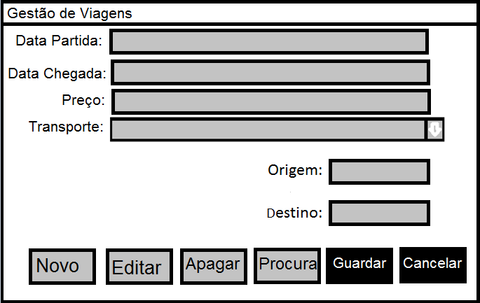

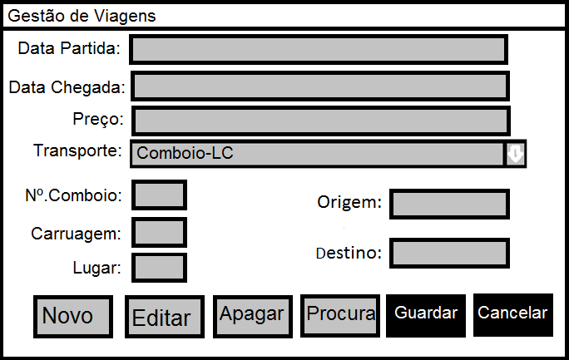
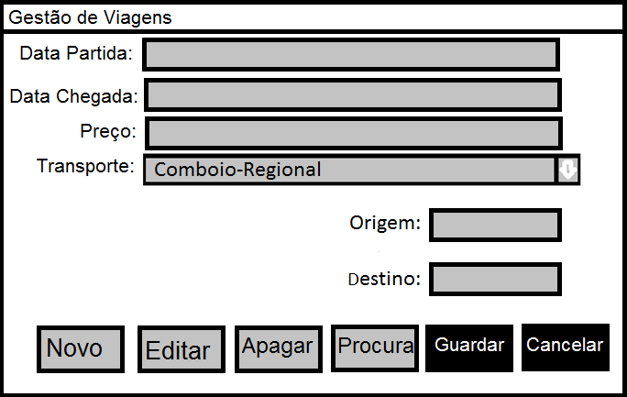

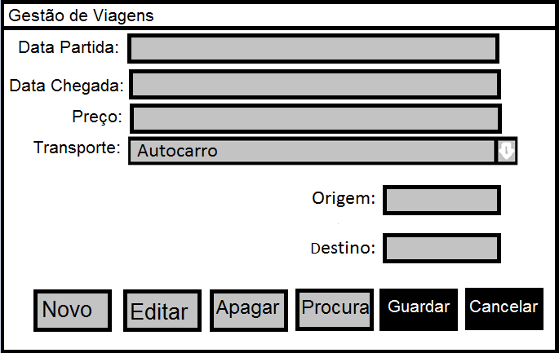
O módulo de gestão de viagens deve permitir na mesma interface todas as operações possíveis de executar relativamente à informação dos clientes. Nomeadamente:
- Inserir a informação de uma nova viagem. Aquando da inserção, devem ser executadas as seguintes operações.
  - Verificar se a informação introduzida satisfaz as restrições definidas na base de dados:
    - o Número de comboio não é nulo e é único (em caso de ser escolhido comboio).
    - a origem e destino são cidades que constam na base de dados.
- Editar a informação de uma viagem já existente. Aquando da alteração, devem ser executadas as seguintes operações:
  - Seleccionar a viagem cuja informação se pretende alterar. Esta selecção deve ser possível através da escolha do ID Viagem (fornecido ao cliente depois de confirmação através do botão Guardar) da respectiva viagem, ou através da utilização da funcionalidade de pesquisa abaixo.
  - Após a selecção do viagem e as alterações desejadas terem sido efectuadas, é necessário verificar se a informação introduzida satisfaz as restrições definidas na base de dados:
    - o Número de comboio não é nulo e é único(em caso de ser escolhido comboio).
    - a origem e destino são cidades que constam na base de dados.
- Apagar a informação de uma viagem já existente. Aquando da remoção, devem ser executadas as seguintes operações:
  - Seleccionar a viagem cuja informação se pretende remover. Esta selecção deve ser possível através da escolha do ID de viagem da respectiva viagem, ou através da utilização da funcionalidade de pesquisa descrita abaixo.
  - Após a selecção da viagem, deve-se pedir ao utilizador que confirme a intenção de remover essa viagem.
- Pesquisar a informação de viagens que existem na base de dados.
  - Deve ser possível a pesquisa de viagens através de padrões de pesquisa (ex. Por ID Viagem, por lotação, por data de partida, por data de chegada, por nº de comboio,... ).
  - Após a definição do padrão de pesquisa, deve ser apresentada uma listagem com a informação das viagens que satisfazem essas restrições.
  - Deve ser possível, a partir da listagem apresentada anteriormente, aceder ao registo da viagem desejada.
- Aceder à informação se um bilhete já foi utilizado nessa viagem ou não.
  - Para aceder a esta informação, deve-se tirar partido do módulo de gestão de viagens, que terá uma funcionalidade de pesquisa - a qual permitirá seleccionar os bilhetes de uma determinada viagem. Neste caso, não se selecciona nenhuma viagem, assumindo-se que se trata da viagem que actualmente se está a consultar.
- Fechar a interface de gestão de viagens
- Listagens Periódicas

Módulo de Gestão de Viagens:
- Visualização das viagens realizadas por um meio de transporte (ex: autocarro);
- Visualização de Viagens de um certo preço (ex: para o Porto abaixo de 20€);
- Visualização do preço de um meio de transporte que saem a uma certa data (comboios de Longo Curso a sair a 22 de Janeiro);
-Visualização de um tipo de meio de transporte com destino a uma cidade a um certo mês (ex: Autocarros com destino a Coimbra em Janeiro);

Módulo de Gestão de Clientes:
- Visualização de todos os clientes que usam um determinado tipo de email (ex: gmail);
- Visualização do nome de todos os clientes de uma cidade com um determinado código postal (ex: Coimbra com o código postal 3025);
- Visualização de todos os clientes com nome começado por uma determinada letra (ex: J);
- Visualização da informação relativa ao lugar do cliente com o NIF 'x';
- Visualização de toda a informação relativa aos Clientes.

Análise de Dados
Neste capítulo pretende-se descrever detalhadamente todas as entidades envolvidas na solução proposta. Na subsecção 4.1 são descritas todas as entidades (respectivos atributos e restrições), na secção 4.2 são descritas todos os relacionamentos existentes entre as diversas entidades, apresentando-se por fim, na secção 4.3, o modelo de Entidade / Relacionamento completo, incluindo todas as entidades e relações relevantes.

  - Entidades
Nesta secção vão ser descritas todas as entidades relevantes para o sistema de venda online de bilhetes de transportes públicos. Após uma análise aprofundada do sistema de venda online, constatou-se a necessidade das seguintes entidades:
- CLIENTE
- COMPRA
- BILHETE
- VIAGEM
- LUGARES
- PARAGEM
- CIDADE
- MEIO_DE_TRANSPORTE
- COMBOIO_LC
- COMBOIO
- AUTOCARRO
- BIL_USADO

- Entidade CLIENTE
A entidade cliente representa a informação relativa aos clientes que existem no sistema. Esta entidade representa todos os clientes que existem. Todos os clientes que se encontrem registados. É inserido um novo cliente nesta entidade, sempre que seja pretendido adicionar um novo cliente que não se encontre ainda registado.

Atributos relevantes da Entidade:

Nome do atributo | Tipo de Dados | Descrição
NIF | Numérico  (9 dígitos) | Numero de Contribuinte do cliente  Ex. 151222666
NOME_CLI | 80 Caracteres | Nome completo do cliente. Ex. Josefa Aljubarrota
N_CONTA | 25 Caracteres | IBAN do cliente.  Ex. PT50 xxxxxxxxxxxxxxxxxxxxx
TELEFONE | 13 Caracteres | Numero de contacto do cliente. Ex. +351939403212
RUA | 100 Caracteres | Rua do cliente.  Ex. Rua Antonio Aljubarrota
N_PORTA | Numerico  (3 digitos) | Número da porta do cliente  Ex. 12
LOCALIDADE | 30 Caracteres | Localidade do cliente.  Ex. Torres Novas
COD_POSTAL | 8 Caracteres | Codigo postal do cliente.  Ex. 2330-178
E-MAIL | 50 Caracteres | E-mail do cliente.  Ex.yyyyy@gmail.com
PASSWORD | 20 Caracteres | Password do cliente.  Ex.Y342pw

Restrições dos atributos da Entidade:

Nome do atributo | Aceita Nulos ? | Valores Únicos? | Observações
NIF | N | S | Identificador (chave primária), não admite nulos. Não existem dois NIFs com o mesmo código.
NOME_CLI | N | N | Identificador (chave candidata), não admite nulos.
N_CONTA | N | S | Identificador (chave candidata), não admite nulos. Não existem dois IBAN com o mesmo código.
TELEFONE | N | S | Não admite valor nulos.
RUA | S | N | Inferior a 100 caracteres.
N_PORTA | S | N | Inferior a 999.
LOCALIDADE | S | N | Inferior a 30 caracteres.
COD_POSTAL | N | N | Valor não nulo da residência principal do cliente.
E-MAIL | N | N | Não admite nulos. Não existem dois E-mails iguais.
PASSWORD | N | N | Não admite nulos. Necessita de pelo menos um caracter maiúsculo e um número. Inferior a 20 caracteres.

Relacionamentos da Entidade:

Nome da relação | Cardinalidade | Entidade Relacionada | Participação  Obrigatória
FAZ | 1:N | CLIENTE | COMPRA

- Entidade COMPRA
A entidade compra representa a informação relativa às compras de bilhetes foram feitas por clientes. Todas as compras que foram efectuadas, estão registadas nesta entidade. É inserida um novo registo nesta Entidade, sempre que o cliente efectuar uma nova compra.

Atributos relevantes da Entidade:

Nome do atributo | Tipo de Dados | Descrição
N_COMPRA | Numérico  (5 dígitos) | Código interno único atributo a cada compra. É um número de 5 dígitos gerado sequencialmente.  Ex. 92233
DATA_COMP | Data | Data em que a compra foi efectuada. Ex.31/12/16
HORA_COMP | Tempo | Tempo em que a compra foi efectuada. Ex.13:00

Restrições dos atributos da Entidade:

Nome do atributo | Aceita Nulos ? | Valores Únicos? | Observações
N_COMPRA | N | S | Identificador (chave primária), não admite nulos. Não existem dois números de compra iguais.
DATA_COMP | S | N | Data inferior ou igual à actual.
HORA_COMP | S | N | Tempo inferior ou igual à actual se a compra tiver sido efectuada no dia presente.

Relacionamentos da Entidade :

Nome da relação | Cardinalidade | Entidade Relacionada | Participação  Obrigatória
FAZ | 1:N | Cliente | Compra
ASSOCIADO | 1:N | Compra | Bilhete

- Entidade BILHETE
A entidade bilhete representa a informação relativa aos bilhetes comprados pelos clientes. Esta entidade representa todos os bilhetes que existem. É inserido um novo bilhete nesta entidade, sempre que se pretenda adicionar um novo bilhete que não se encontre ainda registado.

Atributos relevantes da Entidade:

Nome do atributo | Tipo de Dados | Descrição
N_BILHETE | Numérico  (5 dígitos) | Código do bilhete. Ex.28401
TIPO_BILHETE | 20 Caracteres | Tipo de transporte pertencente ao bilhete. Ex.Comboio
DATA_BIL | Data | Data do bilhete.  Ex.12/12/2018
HORA_BIL | Tempo | Tempo do bilhete.  Ex.14:43

Restrições dos atributos da Entidade:

Nome do atributo | Aceita Nulos ? | Valores Únicos? | Observações
N_BILHETE | N | S | Identificador (chave primária), não admite nulos. Não existem dois números de bilhete iguais.
TIPO_BILHETE | N | N | Identificador (chave candidata), não admite nulos.
DATA_BIL | S | N | -
HORA_BIL | S | N | -

Relacionamentos da Entidade:

Nome da relação | Cardinalidade | Entidade Relacionada | Participação  Obrigatória
ASSOCIADO | N:1 | BILHETE | COMPRA
PARA | 1:N | VIAGEM | BILHETE
DEST_BIL | 1:N | PARAGEM | BILHETE
ORIG_BIL | 1:N | PARAGEM | BILHETE
QUE | 1:N | BIL_USADO | BILHETE

- Entidade VIAGEM
A entidade viagem representa a informação relativa às viagens efectuadas pelos clientes. Esta entidade representa todas as viagens que existem. É inserida uma nova viagem nesta Entidade, sempre que seja pretendido adicionar uma nova viagem que não se encontre ainda registada.

Atributos relevantes da Entidade:

Nome do atributo | Tipo de Dados | Descrição
ID_VIAGEM | 20 Caracteres | Código da viagem. Ex. Coimbra-CoimbraB
LOTACAO | Númerico  (9 digitos) | Lotação do transporte em questão. Ex.9000
DATA_PARTIDA | Data e tempo | Data e hora de partida. Ex.25/06/16 20:11
DATA_CHEGADA | Data e tempo | Data e hora de chegada. Ex.25/06/16 21:06
PRECO | Númerico  (6 digitos) | Custo da viagem. Ex. 15.56€

Restrições dos atributos da Entidade:

Nome do atributo | Aceita Nulos ? | Valores Únicos? | Observações
ID_VIAGEM | N | S | Identificador (chave primária), não admite nulos. Não existem dois identificadores de viagem iguais.
LOTACAO | N | N | Identificador (chave candidata), não admite nulos.
DATA_PARTIDA | S | N | DATA_PARTIDA inferior a DATA_CHEGADA
DATA_CHEGADA | S | N | DATA_CHEGADA superior a DATA_PARTIDA
PRECO | N | N | Superior a 00.00

Relacionamentos da Entidade:

Nome da relação | Cardinalidade | Entidade Relacionada | Participação  Obrigatória
PARAGENS | 1:N | PARAGEM | VIAGEM
ORIG_VIAG | 1:N | VIAGEM | PARAGEM
DEST_VIAG | 1:N | VIAGEM | PARAGEM
PARA | 1:N | VIAGEM | BILHETE
QUAL | N:1 | BIL_USADO | -

- Entidade LUGARES
A entidade lugares representa a informação relativa aos lugares existentes numa viagem ou marcado num bilhete. Esta entidade representa todas os lugares que existem numa viagem ou que está marcados em bilhetes. É inserido um novo lugar nesta Entidade, sempre que seja pretendido adicionar um novo lugar que não se encontre ainda registado.

Atributos relevantes da Entidade:

Nome do atributo | Tipo de Dados | Descrição
COD_LUGAR | 6 Caracteres | Código de lugar. Ex. C12
LUGAR | Numérico  (3 dígitos) | Lugar marcado Ex. 8
CARRUAGEM | Numérico  (3 dígitos) | Carruagem marcada Ex. 2

Restrições dos atributos da Entidade:

Nome do atributo | Aceita Nulos ? | Valores Únicos? | Observações
COD_LUGAR | N | S | Identificador (chave primária), não admite nulos. Não existem dois códigos de lugar iguais.
LUGAR | S | N | Valor superior a 0 se existir.
CARRUAGEM | S | N | Valor superior a 0 se existir.

Relacionamentos da Entidade:

Nome da relação | Cardinalidade | Entidade Relacionada | Participação  Obrigatória
QUANTOS | 1 : N | VIAGEM | -
MARCADO | 1 : 1 | BILHETE | -

- Entidade PARAGEM
A entidade paragem representa a informação relativa às paragens existentes. Esta entidade representa todas as paragens que existem. É inserida uma nova paragem nesta Entidade, sempre que seja pretendido adicionar uma nova paragem que não se encontre ainda registada.

Atributos relevantes da Entidade:

Nome do atributo | Tipo de Dados | Descrição
ID_PARAGEM | 30 Caracteres | Código de paragem. Ex. Coimbra1
LOCALIDADE | 30 Caracteres | Nome da localidade Ex. Coimbra
NOME_PARA | 50 Caracteres | Nome da paragem Ex. Parque do vale das flores

Restrições dos atributos da Entidade:

Nome do atributo | Aceita Nulos ? | Valores Únicos? | Observações
ID_PARAGEM | N | S | Identificador (chave primária), não admite nulos. Não existem dois identificadores de paragem iguais.
LOCALIDADE | N | N | Identificador (chave candidata), não admite nulos.
NOME_PARA | N | N | Não aceita nulos.

Relacionamentos da Entidade:

Nome da relação | Cardinalidade | Entidade Relacionada | Participação  Obrigatória
ONDE | 1:N | BIL_USADO | -
ORIG_VIAG | 1:N | PARAGEM | VIAGEM
DEST_VIAG | 1:N | PARAGEM | VIAGEM
PARAGENS | 1:N | PARAGEM | VIAGEM
ORIG_BIL | N:1 | PARAGEM | BILHETE
TEM | N:1 | CIDADE | PARAGEM
DEST_BIL | N:1 | PARAGEM | BILHETE

- Entidade CIDADE
A entidade cidade representa a informação relativa às cidades existentes. Esta entidade representa todas as cidades que existem. É inserida uma nova cidade nesta Entidade, sempre que seja pretendido adicionar uma nova cidade que não se encontre registada.

Atributos relevantes da Entidade:

Nome do atributo | Tipo de Dados | Descrição
COD_CIDADE | Númerico  (5 digitos) | Código da cidade. Ex.1
NOME_CID | 80 Caracteres | Nome da cidade Ex. Coimbra
PAIS | 30 Caracteres | Nome do país Ex. Portugal

Restrições dos atributos da Entidade:

Nome do atributo | Aceita Nulos ? | Valores Únicos? | Observações
COD_CIDADE | N | S | Identificador (chave primária), não admite nulos. Não existem dois códigos de cidade iguais.
NOME_CID | N | N | Identificador (chave candidata), não admite nulos.
PAIS | N | N | Não aceita nulos.

Relacionamentos da Entidade:

Nome da relação | Cardinalidade | Entidade Relacionada | Participação  Obrigatória
TEM | 1:N | CIDADE | PARAGEM

- Entidade MEIO_DE_TRANSPORTE
A entidade meio_de_transporte representa a informação relativa aos meios de transporte existentes. Esta entidade é a Entidade Principal que representa todos os meios de transporte que existem. É associado uma nova Entidade Filha nesta Entidade, sempre que seja pretendido adicionar um novo meio de transporte que não se encontre registado.

Atributos relevantes da Entidade:

Nome do atributo | Tipo de Dados | Descrição
ID_TRANSPORTE | 20 Caracteres | Código do transporte. Ex.420
CAPACIDADE | Numérico  (10 dígitos) | Quantidade de lugares existentes num transporte. Ex.80

Restrições dos atributos da Entidade:

Nome do atributo | Aceita Nulos ? | Valores Únicos? | Observações
ID_TRANSPORTE | N | S | Identificador (chave primária), não admite nulos. Não existem dois identificadores de transporte iguais.
CAPACIDADE | N | N | Números superiores a 0

Relacionamentos da Entidade:

Herança com COMBOIO_LC, AUTOCARRO e COMBOIO sendo as Entidades Filhas.

Nome da relação | Cardinalidade | Entidade Relacionada | Participação  Obrigatória
- | - | - | -

- Entidade COMBOIO_LC
A entidade comboio_lc representa a informação relativa aos comboios de longo curso existentes. Esta Entidade Filha representa todos os comboios de longo curso que existem. É inserida um novo comboio de longo curso nesta Entidade, sempre que seja pretendido adicionar um novo comboio de longo curso que não se encontre registado.

Atributos relevantes da Entidade:

Nome do atributo | Tipo de Dados | Descrição
COD_COMBOIO_LC | 6 Caracteres | Código do comboio. Ex.420
N_CARRUAGEM_LC | Númerico  (3 digitos) | Quantidade de carruagens Ex.5

Restrições dos atributos da Entidade:

Nome do atributo | Aceita Nulos ? | Valores Únicos? | Observações
COD_COMBOIO_LC | N | S | Identificador (chave primária), não admite nulos. Não existem dois códigos de comboios_lc iguais.
N_CARRUAGEM_LC | N | N | Números superiores a 0

Relacionamentos da Entidade:

Herança com MEIO_DE_TRANSPORTE sendo a Entidade Principal.
Nome da relação | Cardinalidade | Entidade Relacionada | Participação  Obrigatória
- | - | - | -

- Entidade COMBOIO
A entidade comboio representa a informação relativa aos comboios existentes. Esta entidade representa todos os comboios que existem. É inserida um novo comboio nesta Entidade, sempre que seja pretendido adicionar um novo comboio que não se encontre registado.

Atributos relevantes da Entidade:

Nome do atributo | Tipo de Dados | Descrição
COD_COMBOIO | 6 Caracteres | Código de comboio. Ex.420
N_CARRUAGEM | Numérico  (2 Dígitos) | Quantidade de carruagens. Ex. 6

Restrições dos atributos da Entidade:

Nome do atributo | Aceita Nulos ? | Valores Únicos? | Observações
COD_COMBOIO | N | S | Identificador (chave primária), não admite nulos. Não existem dois códigos de comboio iguais.
N_CARRUAGEM | N | N | Números superiores a 0.

Relacionamentos da Entidade:

Nome da relação | Cardinalidade | Entidade Relacionada | Participação  Obrigatória
 | - | - | -

- Entidade AUTOCARRO
A entidade autocarro representa a informação relativa aos autocarros existentes. Esta entidade representa todos os autocarros que existem. É inserida um novo autocarro nesta Entidade, sempre que seja pretendido adicionar um novo autocarro que não se encontre registado.

Atributos relevantes da Entidade:

Nome do atributo | Tipo de Dados | Descrição
MATRICULA | 16 Caracteres | Matrícula do Autocarro. Ex. GF/55/21

Restrições dos atributos da Entidade:

Nome do atributo | Aceita Nulos ? | Valores Únicos? | Observações
MATRICULA | N | S | Identificador (chave primária), não admite nulos. Não existem duas matrículas iguais.

Relacionamentos da Entidade:

Nome da relação | Cardinalidade | Entidade Relacionada | Participação  Obrigatória
 | - | - | -

- Entidade BIL_USADO
A entidade BIL_USADO representa a informação relativa aos bilhetes usados existentes. Esta entidade representa todos os bilhetes usados que existem. É inserida um novo bilhete usado nesta Entidade, sempre que seja usado um bolhete é adicionado um novo bilhete usado que não se encontre registado.

Atributos relevantes da Entidade:

Nome do atributo | Tipo de Dados | Descrição
COD_BIL_U | 10 Caracteres | Código de bilhete usado. Ex. ca33
DATA_USADO | Data e Tempo | Data de uso de um bilhete. Ex.20/10/2020 20:20

Restrições dos atributos da Entidade:

Nome do atributo | Aceita Nulos ? | Valores Únicos? | Observações
COD_BIL_U | N | N | Identificador (chave primária), não admite nulos. Não existem dois códigos de bilhete usado iguais.
DATA_USADO | N | N | Valor inferior ou igual ao actual.

Relacionamentos da Entidade:

Nome da relação | Cardinalidade | Entidade Relacionada | Participação  Obrigatória
QUAL | N:1 | BIL_USADO | VIAGEM
QUE | 1:N | BILHETE | BIL_USADO
ONDE | 1:N | BIL_USADO | PARAGEM
  - Relacionamentos
Nesta secção são descritos todos os relacionamentos existentes entre as várias entidades. Após uma análise aprofundada do negócio de venda online de bilhetes, constatou-se a necessidade dos seguintes relacionamentos:
- FAZ
- DE
- MARCADO
- PARA
- ORIG_BIL
- DEST_BIL
- ORIG_VIAG
- DEST_VIAG
- PARAGENS
- QUAL
- ONDE
- QUE
- TEM
- ATRAVES_DE
- HERANCA

- Relacionamento : FAZ
Este relacionamento pretende expressar a relação existente entre as Entidades CLIENTE e COMPRA, no que diz respeito ás compras feitas pelos clientes. O objectivo é expressar qual o CLIENTE que fez uma COMPRA e quando.
Após uma análise do funcionamento do sistema de vendas, e as orientações definidas pelo cliente, definiu-se as seguintes condições :
- uma compra pode ter sido feita apenas por um cliente,
- um cliente pode fazer várias compras,
- uma compra necessariamente foi feita por um cliente, caso contrário não se regista a compra,
- não é requerida existência prévia no sistema de vendas, da(s) compra(s) de um cliente, antes da sua inserção na base de dados.
Tomando estas condições em consideração, definiu-se as seguintes características

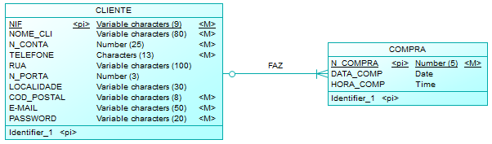

Entidade | Obrigatório | Cardinalidade | Obrigatório | Entidade
CLIENTE | Não | 1 : N | SIM | COMPRA
Observações
- uma compra registada na base de dados, obrigatoriamente foi feita por apenas um cliente
- um cliente pode ter feito várias compras que estão registadas na base de dados

Atributos relevantes do Relacionamento:
Nome do atributo | Tipo de Dados | Descrição
- | - | -

Restrições dos atributos do Relacionamento:
Nome do atributo | Aceita Nulos ? | Valores Únicos? | Observações
- | - | - | -

- Relacionamento : ASSOCIADO
Este relacionamento pretende expressar a relação existente entre as Entidades BILHETE e COMPRA, no que diz respeito ao(s) bilhete(s) de uma compra. O objectivo é expressar qual o BILHETE associado a que COMPRA e para quando é.
Após uma análise do funcionamento do sistema de vendas, e as orientações definidas pelo cliente, definiu-se as seguintes condições :
- uma compra pode estar associada a vários bilhetes,
- um bilhete só está associado a uma compra,
- um bilhete necessariamente está associado a uma compra, caso contrário não se regista o bilhete,
- não é requerida existência prévia no sistema, do(s) bilhete(s) associado(s) a uma compra, antes da sua inserção na base de dados.
Tomando estas condições em consideração, definiu-se as seguintes características

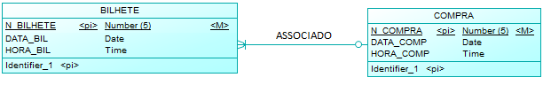

Entidade | Obrigatório | Cardinalidade | Obrigatório | Entidade
BILHETE | SIM | N : 1 | Não | COMPRA
Observações
- um bilhete registado na base de dados, obrigatoriamente está associado a uma compra
- uma compra pode estar associada a vários bilhetes que estão registados na base de dados

Atributos relevantes do Relacionamento:
Nome do atributo | Tipo de Dados | Descrição
- | - | -

Restrições dos atributos do Relacionamento:
Nome do atributo | Aceita Nulos ? | Valores Únicos? | Observações
- | - | - | -

- Relacionamento : MARCADO
Este relacionamento pretende expressar a relação existente entre as Entidades BILHETE e LUGARES, no que diz respeito ao lugar que foi marcado para um bilhete. O objectivo é expressar quais os LUGARES que foram marcados para que BILHETEs quando é necessário que sejam definidos.
Após uma análise do funcionamento do sistema de vendas, e as orientações definidas pelo cliente, definiu-se as seguintes condições :
- um bilhete pode ter um lugar marcado,
- um lugar só pode ser marcado para um bilhete,
- um lugar pode ser marcado para um bilhete ou não,
- é requerida existência prévia no sistema, do lugar marcado para um bilhete, antes da sua inserção na base de dados.
Tomando estas condições em consideração, definiu-se as seguintes características

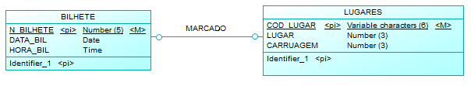

Entidade | Obrigatório | Cardinalidade | Obrigatório | Entidade
BILHETE | Não | 1 : 1 | Não | LUGARES
Observações
- um bilhete registado na base de dados, pode ter um lugar marcado
- um lugar pode ser marcado para um bilhete que está registado na base de dados

Atributos relevantes do Relacionamento:
Nome do atributo | Tipo de Dados | Descrição
- | - | -

Restrições dos atributos do Relacionamento:
Nome do atributo | Aceita Nulos ? | Valores Únicos? | Observações
- | - | - | -

- Relacionamento : PARA
Este relacionamento pretende expressar a relação existente entre as Entidades VIAGEM e BILHETE, no que diz respeito a que viagem corresponde um bilhete. O objectivo é expressar qual a VIAGEM que corresponde a que BILHETE e vice-versa.
Após uma análise do funcionamento do sistema de vendas, e as orientações definidas pelo cliente, definiu-se as seguintes condições :
- uma viagem pode estar associada a vários bilhetes,
- um bilhete só está associado a uma viagem,
- um bilhete necessariamente está associado a uma viagem, caso contrário não se regista o bilhete,
- não é requerida existência prévia no sistema, do(s) bilhete(s) associado(s) a uma viagem, antes da sua inserção na base de dados.
Tomando estas condições em consideração, definiu-se as seguintes características

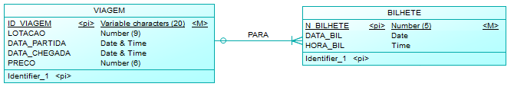

Entidade | Obrigatório | Cardinalidade | Obrigatório | Entidade
VIAGEM | Não | 1 : N | SIM | BILHETE
Observações
- um bilhete registado na base de dados, obrigatoriamente está associado a uma viagem
- uma viagem pode estar associada a vários bilhetes que estão registados na base de dados

Atributos relevantes do Relacionamento:
Nome do atributo | Tipo de Dados | Descrição
- | - | -

Restrições dos atributos do Relacionamento:
Nome do atributo | Aceita Nulos ? | Valores Únicos? | Observações
- | - | - | -

- Relacionamento : ORIG_BIL
Este relacionamento pretende expressar a relação existente entre as Entidades PARAGEM e BILHETE, no que diz respeito a que paragem corresponde um bilhete. O objectivo é expressar qual a PARAGEM que corresponde à origem da viagem de um BILHETE.
Após uma análise do funcionamento do sistema de vendas, e as orientações definidas pelo cliente, definiu-se as seguintes condições :
- uma paragem pode estar associada a vários bilhetes,
- um bilhete só está associado a uma paragem,
- um bilhete necessariamente está associado a uma paragem, caso contrário não se regista o bilhete,
- não é requerida existência prévia no sistema, do(s) bilhete(s) associado(s) a uma viagem, antes da sua inserção na base de dados.
Tomando estas condições em consideração, definiu-se as seguintes características

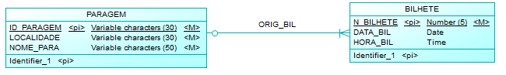

Entidade | Obrigatório | Cardinalidade | Obrigatório | Entidade
PARAGEM | Não | 1 : N | SIM | BILHETE
Observações
- um bilhete registado na base de dados, obrigatoriamente está associado a uma paragem
- uma paragem pode estar associada a vários bilhetes que estão registados na base de dados

Atributos relevantes do Relacionamento:
Nome do atributo | Tipo de Dados | Descrição
- | - | -

Restrições dos atributos do Relacionamento:
Nome do atributo | Aceita Nulos ? | Valores Únicos? | Observações
- | - | - | -

- Relacionamento : DEST_BIL
Este relacionamento pretende expressar a relação existente entre as Entidades PARAGEM e BILHETE, no que diz respeito a que paragem corresponde um bilhete. O objectivo é expressar qual a PARAGEM que corresponde ao destino da viagem de um BILHETE.
Após uma análise do funcionamento do sistema de vendas, e as orientações definidas pelo cliente, definiu-se as seguintes condições :
- uma paragem pode estar associada a vários bilhetes,
- um bilhete só está associado a uma paragem,
- um bilhete necessariamente está associado a uma paragem, caso contrário não se regista o bilhete,
- não é requerida existência prévia no sistema, do(s) bilhete(s) associado(s) a uma viagem, antes da sua inserção na base de dados.
Tomando estas condições em consideração, definiu-se as seguintes características

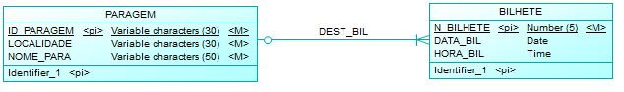

Entidade | Obrigatório | Cardinalidade | Obrigatório | Entidade
PARAGEM | Não | 1 : N | SIM | BILHETE
Observações
- um bilhete registado na base de dados, obrigatoriamente está associado a uma paragem
- uma paragem pode estar associada a vários bilhetes que estão registados na base de dados

Atributos relevantes do Relacionamento:
Nome do atributo | Tipo de Dados | Descrição
- | - | -

Restrições dos atributos do Relacionamento:
Nome do atributo | Aceita Nulos ? | Valores Únicos? | Observações
- | - | - | -

- Relacionamento : ORIG_VIAG
Este relacionamento pretende expressar a relação existente entre as Entidades PARAGEM e VIAGEM, no que diz respeito a que paragem corresponde uma viagem. O objectivo é expressar qual a PARAGEM que corresponde à origem de uma VIAGEM.
Após uma análise do funcionamento do sistema de vendas, e as orientações definidas pelo cliente, definiu-se as seguintes condições :
- uma paragem pode estar associada a várias viagens,
- uma viagem só está associada a uma paragem,
- uma viagem necessariamente está associada a uma paragem, caso contrário não se regista a viagem,
- não é requerida existência prévia no sistema, de uma viagem, antes da sua inserção na base de dados.
Tomando estas condições em consideração, definiu-se as seguintes características

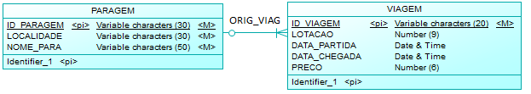
Entidade | Obrigatório | Cardinalidade | Obrigatório | Entidade
PARAGEM | Não | 1 : N | SIM | VIAGEM
Observações
- uma viagem registada na base de dados, obrigatoriamente está associada a uma paragem
- uma paragem pode estar associada a várias viagens que estão registados na base de dados

Atributos relevantes do Relacionamento:
Nome do atributo | Tipo de Dados | Descrição
- | - | -

Restrições dos atributos do Relacionamento:
Nome do atributo | Aceita Nulos ? | Valores Únicos? | Observações
- | - | - | -

- Relacionamento : DEST_VIAG
Este relacionamento pretende expressar a relação existente entre as Entidades PARAGEM e VIAGEM, no que diz respeito a que paragem corresponde uma viagem. O objectivo é expressar qual a PARAGEM que corresponde ao destino de uma VIAGEM.
Após uma análise do funcionamento do sistema de vendas, e as orientações definidas pelo cliente, definiu-se as seguintes condições :
- uma paragem pode estar associada a várias viagens,
- uma viagem só está associada a uma paragem,
- uma viagem necessariamente está associada a uma paragem, caso contrário não se regista a viagem,
- não é requerida existência prévia no sistema, de uma viagem, antes da sua inserção na base de dados.
Tomando estas condições em consideração, definiu-se as seguintes características

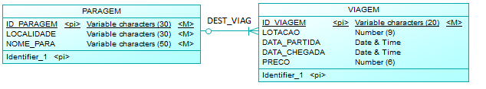

Entidade | Obrigatório | Cardinalidade | Obrigatório | Entidade
PARAGEM | Não | 1 : N | SIM | VIAGEM
Observações
- uma viagem registada na base de dados, obrigatoriamente está associada a uma paragem
- uma paragem pode estar associada a várias viagens que estão registados na base de dados

Atributos relevantes do Relacionamento:
Nome do atributo | Tipo de Dados | Descrição
- | - | -

Restrições dos atributos do Relacionamento:
Nome do atributo | Aceita Nulos ? | Valores Únicos? | Observações
- | - | - | -

- Relacionamento : PARAGENS
Este relacionamento pretende expressar a relação existente entre as Entidades PARAGEM e VIAGEM, no que diz respeito a que paragem corresponde uma viagem. O objectivo é expressar qual a(s) PARAGEM(s) que corresponde(m) às paragem/paragens feita(s) numa VIAGEM e dar uma previsão da hora a que se fará a passagem por essa paragem/paragens.
Após uma análise do funcionamento do sistema de vendas, e as orientações definidas pelo cliente, definiu-se as seguintes condições :
- uma paragem pode estar associada a várias viagens,
- uma viagem só está associada a uma paragem,
- uma viagem necessariamente está associada a uma paragem, caso contrário não se regista a viagem,
- não é requerida existência prévia no sistema, do(s) bilhete(s) associado(s) a uma viagem, antes da sua inserção na base de dados.
Tomando estas condições em consideração, definiu-se as seguintes características

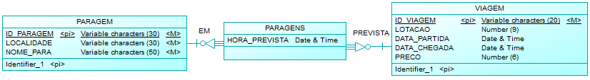

Entidade | Obrigatório | Cardinalidade | Obrigatório | Entidade
PARAGEM | Não | 1 : N | SIM | VIAGEM
Observações
- uma viagem registada na base de dados, obrigatoriamente está associada a uma paragem
- uma paragem pode estar associada a várias viagens que estão registados na base de dados

Atributos relevantes do Relacionamento:
Nome do atributo | Tipo de Dados | Descrição
HORA_PREVISTA | Data e Tempo | Data e Hora prevista de passagem por uma determinada paragem.

Restrições dos atributos do Relacionamento:
Nome do atributo | Aceita Nulos ? | Valores Únicos? | Observações
HORA_PREVISTA | S | N | Data e Hora igual ou superiores à actual.

- Relacionamento : QUAL
Este relacionamento pretende expressar a relação existente entre as Entidades BIL_USADO e VIAGEM, no que diz respeito a se um bilhete foi usado numa viagem. O objectivo é expressar se o BIL_USADO já foi utilizado, em qual VIAGEM e quando.
Após uma análise do funcionamento do sistema de vendas, e as orientações definidas pelo cliente, definiu-se as seguintes condições :
- uma viagem pode ter vários bilhetes usados,
- um bilhete só pode ser usado em uma viagem,
- um bilhete pode ser usado ou não,
- é requerida existência prévia no sistema, do bilhete em determinada viagem, antes da sua inserção na base de dados.
Tomando estas condições em consideração, definiu-se as seguintes características

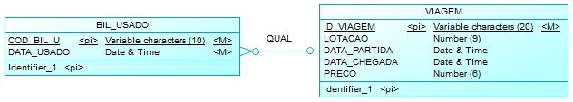

Entidade | Obrigatório | Cardinalidade | Obrigatório | Entidade
BIL_USADO | Não | N : 1 | Não | VIAGEM
Observações
- um bilhete registado na base de dados, pode ser usado em uma viagem
- uma viagem pode ter vários bilhetes usados que estão registados na base de dados

Atributos relevantes do Relacionamento:
Nome do atributo | Tipo de Dados | Descrição
- | - | -

Restrições dos atributos do Relacionamento:
Nome do atributo | Aceita Nulos ? | Valores Únicos? | Observações
- | - | - | -

- Relacionamento : ONDE
Este relacionamento pretende expressar a relação existente entre as Entidades BIL_USADO e PARAGEM, no que diz respeito a se um bilhete foi usado numa paragem. O objectivo é expressar se o BIL_USADO já foi utilizado, em qual PARAGEM e quando.
Após uma análise do funcionamento do sistema de vendas, e as orientações definidas pelo cliente, definiu-se as seguintes condições :
- um bilhete pode ser usado em várias paragens,
- várias paragens podem ter um bilhete usado,
- um bilhete pode ser usado ou não,
- é requerida existência prévia no sistema, do bilhete em determinada viagem, antes da sua inserção na base de dados.
Tomando estas condições em consideração, definiu-se as seguintes características

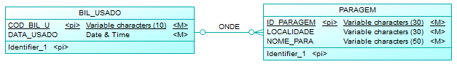

Entidade | Obrigatório | Cardinalidade | Obrigatório | Entidade
BIL_USADO | Não | 1 : N | Não | PARAGEM
Observações
- um bilhete registado na base de dados, pode ser usado em várias paragens
- uma paragem pode ter um bilhete usado que está registado na base de dados

Atributos relevantes do Relacionamento:
Nome do atributo | Tipo de Dados | Descrição
- | - | -

Restrições dos atributos do Relacionamento:
Nome do atributo | Aceita Nulos ? | Valores Únicos? | Observações
- | - | - | -

- Relacionamento : QUE
Este relacionamento pretende expressar a relação existente entre as Entidades BIL_USADO e BILHETE, no que diz respeito a que bilhete foi usado. O objectivo é expressar se o BIL_USADO já foi utilizado, que BILHETE foi e quando.
Após uma análise do funcionamento do sistema de vendas, e as orientações definidas pelo cliente, definiu-se as seguintes condições :
- vários bilhetes podem ser um bilhete usado,
- um bilhete pode ser usado ou não,
- é requerida existência prévia no sistema, do bilhete em determinada viagem, antes da sua inserção na base de dados.
Tomando estas condições em consideração, definiu-se as seguintes características

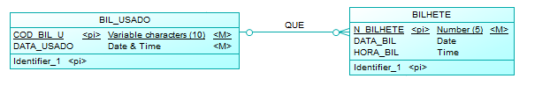

Entidade | Obrigatório | Cardinalidade | Obrigatório | Entidade
BIL_USADO | Não | 1 : N | Não | BILHETE
Observações
- a data de um bilhete usado registado na base de dados, pode ser associada a vários bilhetes
- um bilhete pode ser um bilhete usado que está registado na base de dados

Atributos relevantes do Relacionamento:
Nome do atributo | Tipo de Dados | Descrição
- | - | -

Restrições dos atributos do Relacionamento:
Nome do atributo | Aceita Nulos ? | Valores Únicos? | Observações
- | - | - | -

- Relacionamento : TEM
Este relacionamento pretende expressar a relação existente entre as Entidades PARAGEM e CIDADE, no que diz respeito às paragens que uma cidade tem. O objectivo é expressar qual a PARAGEM que está associado a que CIDADE.
Após uma análise do funcionamento do sistema de vendas, e as orientações definidas pelo cliente, definiu-se as seguintes condições :
- uma cidade pode estar associada a várias paragens,
- uma paragem só está associada a uma cidade,
- uma paragem necessariamente está associado a uma cidade, caso contrário não se regista a paragem,
- não é requerida existência prévia no sistema, da paragem associada a uma cidade, antes da sua inserção na base de dados.
Tomando estas condições em consideração, definiu-se as seguintes características

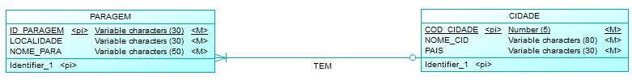

Entidade | Obrigatório | Cardinalidade | Obrigatório | Entidade
PARAGEM | SIM | N : 1 | Não | CIDADE
Observações
- uma paragem registada na base de dados, obrigatoriamente está associada a uma cidade
- uma cidade pode estar associada a várias paragens que estão registadas na base de dados

Atributos relevantes do Relacionamento:
Nome do atributo | Tipo de Dados | Descrição
- | - | -

Restrições dos atributos do Relacionamento:
Nome do atributo | Aceita Nulos ? | Valores Únicos? | Observações
- | - | - | -

- Relacionamento : ATRAVES_DE
Este relacionamento pretende expressar a relação existente entre as Entidades MEIO_DE_TRANSPORTE e VIAGEM, no que diz respeito a que meio de transporte é usado para uma viagem. O objectivo é expressar o MEIO_DE_TRANSPORTE através do qual é feita a VIAGEM.
Após uma análise do funcionamento do sistema de vendas, e as orientações definidas pelo cliente, definiu-se as seguintes condições :
- um meio de transporte pode ser usado em várias viagens,
- várias viagens podem ser através de um meio de transporte,
- um meio de transporte pode ou não utilizado,
- é requerida existência prévia no sistema, do meio de transporte, antes da sua inserção na base de dados.
Tomando estas condições em consideração, definiu-se as seguintes características

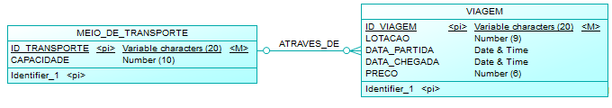

Entidade | Obrigatório | Cardinalidade | Obrigatório | Entidade
MEIO_DE_TRANSPORTE | Não | 1 : N | Não | VIAGEM
Observações
- um meio de transporte registado na base de dados, pode ser usado em várias viagens
- uma viagem pode ser feita através de um meio de transporte que está registado na base de dados

Atributos relevantes do Relacionamento:
Nome do atributo | Tipo de Dados | Descrição
- | - | -

Restrições dos atributos do Relacionamento:
Nome do atributo | Aceita Nulos ? | Valores Únicos? | Observações
- | - | - | -

- Relacionamento : HERANCA

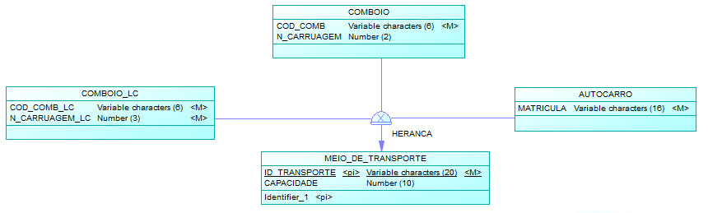
Este relacionamento pretende expressar a relação existente entre as Entidades MEIO_DE_TRANSPORTE , COMBOIO_LC, AUTOCARRO e COMBOIO no que diz respeito aos diferentes meios de transporte existentes. O objectivo é expressar o MEIO_DE_TRANSPORTE como sendo a Entidade Principal e COMBOIO_LC, AUTOCARRO E COMBOIO como sendo as Entidades Filhas.
- esta é uma herança completa.

  - Modelo Entidade Relacionamento

O modelo de Entidade Relacionamento completo é o seguinte.

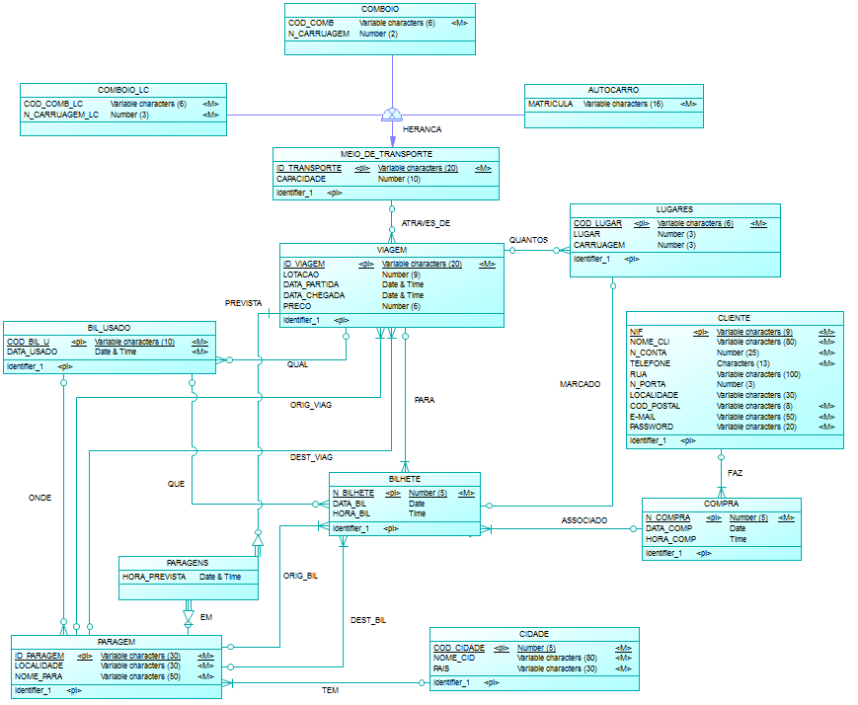

Modelo Físico

Neste capítulo documenta-se detalhadamente todas as tabelas geradas para o Sistema de Gestão de Bases de Dados Relacional (SGBDR) Oracle, a partir do modelo Relacional definido no capítulo 4. Na subsecção 5.1, é descrita cada uma das tabelas (respectivos atributos e restrições de integridade), apresentando-se na secção 5.2 o modelo Físico (ou modelo de tabelas) completo, composto por todas as tabelas e restrições de integridade referencial. A secção 5.3 apresenta o código SQL necessário para criar as tabelas e as restrições definidas.

  - Tabelas
Nesta secção são descritas as tabelas necessárias para implementar o negócio de venda online de bilhetes de transportes públicos. Estas tabelas foram extraídas, tomando em consideração o modelo Entidade / Relacionamento definido no capítulo 4. As tabelas são as seguintes:
- CLIENTE
- COMPRA
- BILHETE
- VIAGEM
- COMBOIO
- COMBOIO_LC
- AUTOCARRO
- BIL_USADO
- PARAGEM
- CIDADE
- LUGARES
- ONDE
- QUAL
- QUE
- PARAGENS
- QUANTOS
- MARCADO

- Tabela CLIENTE
A tabela cliente vai conter a informação dos clientes que existem e/ou já existiram na base de dados. É inserido um novo registo nesta tabela, sempre que a base de dados pretende registar um cliente novo que ainda não se registou.

Atributos relevantes da tabela : CLIENTE
Nome do atributo | Tipo de Dados | Descrição
NIF | NUMBER(9) | Código interno único de cada cliente. É um número de 9 dígitos gerado sequencialmente.  Ex. 922330027
NOME_CLI | VARCHAR2(80) | Nome do cliente que se terá registado.  Ex. Manuel Moita Leve
N_CONTA | NUMBER(25) | Código bancário do cliente que se terá registado.  Ex. PT23213174213561350239562
TELEFONE | VARCHAR(13) | Numero de contacto do cliente Ex. +351 912 582 090
RUA | VARCHAR2(100) | Rua do cliente Ex. Rua Dr. Ernesto Macarrão
N_PORTA | NUMBER(3) | Número de porta do cliente  Ex. 23
LOCALIDADE | VARCHAR2(30) | Localidade do cliente.  Ex. Coimbra
COD_POSTAL | VARCHAR2(8) | Codigo postal do cliente  Ex. 3020-180
E-MAIL | VARCHAR2(50) | E-mail do cliente.  Ex. josealjubarrota@gmail.com
PASSWORD | VARCHAR2(20) | Password da conta do cliente.  Ex. Sadvbf2

Restrições dos atributos da tabela: CLIENTE
Atributo(s) | Nome da Restrição | Tipo de Restrição | Observações
NIF | pk_cliente | chave  primária | PRIMARY KEY
NOME_CLI | ck_n_cliente | Verificação | CHECK(NOME_CLI!=NULL)
N_CONTA | ck_n_conta | Único | UNIQUE
TELEFONE | ck_telefone | Único | UNIQUE
RUA | ck_rua | Verificação | CHECK (TITULO = UPPER(RUA))
COD_POSTAL | ck_cod_post | Verificação | CHECK(COD_POSTAL!=NULL)
E-MAIL | ck_mail | Verificação | CHECK(E-MAIL!=NULL)
PASSWORD | ck_password | Verificação | CHECK(PASSWORD!=NULL)

- Tabela COMPRA
A tabela compra vai conter a informação das compras que existem e/ou já existiram na base de dados. É inserido um novo registo nesta tabela, sempre que a base de dados pretende registar uma compra nova que ainda não se registou.

Atributos relevantes da tabela : COMPRA
Nome do atributo | Tipo de Dados | Descrição
N_COMPRA | NUMBER(5) | Código interno único de cada compra. É um número de 5 dígitos gerado sequencialmente.  Ex. 01234
NIF | VARCHAR2(9) | Número de contribuinte do comprador.  Ex. 035283012
DATA_COMP | DATE | Data em que foi efectuada a compra.  Ex. 25/02/2017
HORA_COMP | DATE | Hora em que foi efectuada a compra.  Ex. 20:10

Restrições dos atributos da tabela: COMPRA
Atributo(s) | Nome da Restrição | Tipo de Restrição | Observações
N_COMPRA | pk_compra | chave  primária | PRIMARY KEY
NIF | ck_NIF | Verificação | CHECK(NIF!=NULL)
DATA_COMP | ck_data | Verificação | CHECK(DATA_COMP<=SYSDATE)
HORA_COMP | ck_telefone | Verificação | CHECK(HORA_COMP<=SYSDATE)

Tabelas relacionadas e respectivas restrições de Integridade Referencial
Tabela | Nome da Restrição | Observações
BILHETE | fk_N_COMPRA | FOREIGN KEY (COMPRA.N_COMPRA ) REFERENCES COMPRA (N_COMPRA)

- Tabela BILHETE
A tabela bilhete vai conter a informação dos bilhetes que existem e/ou já existiram na base de dados. É inserido um novo registo nesta tabela, sempre que a base de dados pretende registar um bilhete novo que ainda não se encontre registado.

Atributos relevantes da tabela : BILHETE
Nome do atributo | Tipo de Dados | Descrição
N_BILHETE | NUMBER(5) | Código interno único de cada bilhete. É um número de 5 dígitos gerado sequencialmente.  Ex. 23213
N_COMPRA | NUMBER(5) | Número de compra do bilhete.  Ex. 23216
ID_PARAGEM | VARCHAR2(30) | Código da paragem.  Ex. Abrantes2
COD_BIL_U | VARCHAR2(10) | Codigo de bilhete usado. Ex COMB2010
PAR_ID_PARAGEM | VARCHAR2(30) | ID da origem de uma viagem. Ex. LISB2
ID_VIAGEM | VARCHAR2(20) | ID do destino de uma viagem. Ex. LISB1
DATA_BIL | DATE | Data do bilhete. Ex 20/12/2001
HORA_BIL | DATE | Hora do bilhete  Ex. 20:19

Restrições dos atributos da tabela: BILHETE
Atributo(s) | Nome da Restrição | Tipo de Restrição | Observações
N_BILHETE | pk_bilhete | chave  primária | PRIMARY KEY
N_COMPRA | fk_n_compra | chave estrangeira | FOREIGN KEY REFERENCES COMPRA (N_COMPRA)
COD_BIL_U | fk_cod_bil_u | Chave estrangeira | FOREIGN KEY REFERENCES BIL_USADO(COD_BIL_U)
PAR_ID_PARAGEM | fk_par_id_paragem | Chave estrangeira | FOREIGN KEY REFERENCES PARAGEM(PAR_ID_PARAGEM)
ID_VIAGEM | fk_id_viagem | Chave estrangeira | FOREIGN KEY REFERENCES PARAGEM(ID_VIAGEM)
DATA_BIL | ck_data_bil | Verificação | CHECK(DATA_BIL<=SYSDATE)
HORA_BIL | ck_hora_bil | Verificação | CHECK(HORA_BIL<=SYSDATE)

Tabelas relacionadas e respectivas restrições de Integridade Referencial
Tabela | Nome da Restrição | Observações
BILHETE | fk_bilhete_n_compra | FOREIGN KEY (BILHETE.N_COMPRA) REFERENCES BILHETE (N_COMPRA)
BILHETE | fk_id_paragem | FOREIGN KEY (PARAGEM.N_PARAGEM) REFERENCES BILHETE (ID_PARAGEM)
BILHETE | fk_cod_bil_u | FOREIGN KEY (PARAGEM.N_PARAGEM) REFERENCES BILHETE (ID_PARAGEM)
BILHETE | fk_par_id_paragem | FOREIGN KEY (VIAGEM.PAR_ID_PARAGEM) REFERENCES BILHETE(PAR_ID_PARAGEM)
BILHETE | fk_id_viagem | FOREIGN KEY (VIAGEM.ID_VIAGEM) REFERENCES BILHETE(ID_VIAGEM)

- Tabela VIAGEM
A tabela viagem vai conter a informação das viagens que existem e/ou já existiram na base de dados. É inserido um novo registo nesta tabela, sempre que a base de dados pretende registar uma viagem nova que ainda não se encontre registada.

Atributos relevantes da tabela : VIAGEM
Nome do atributo | Tipo de Dados | Descrição
ID_VIAGEM | VARCHAR2(20) | Código interno único de cada viagem. É um código de 20 dígitos gerado sequencialmente.  Ex. asetr232130000000000
ID_PARAGEM | VARCHAR2(30) | Código da paragem.  Ex. Abrantes2
PAR_ID_PARAGEM | VARCHAR2(30) | ID da origem de uma viagem. Ex. LISB2
ID_TRANSPORTE | VARCHAR2(20) | Código do transporte Comboio. Ex. COMBO2012
MEI_ID_TRANSPORTE | VARCHAR2(20) | Código do transporte Autocarro. Ex. AUTO202
MEI_ID_TRANSPORTE2 | VARCHAR2(20) | Código do transporte Comboio-LC. Ex.COMBOLC20
LOTACAO | NUMBER(9) | Lotação do transporte. Ex. 20103
DATA_PARTIDA | DATE | Data do inicio da viagem. Ex. 20/12/2001 20:20
DATA_CHEGADA | DATE | Data do fim da viagem. Ex. 20/12/2001 21:30
PRECO | NUMBER(6) | Preço da viagem. Ex. 20.30€

Restrições dos atributos da tabela: VIAGEM
Atributo(s) | Nome da Restrição | Tipo de Restrição | Observações
ID_VIAGEM | pk_viagem | chave  primária | PRIMARY KEY
ID_PARAGEM | fk_id_paragem | chave estrangeira | FOREIGN KEY REFERENCES PARAGEM (ID_PARAGEM)
PAR_ID_PARAGEM | fk_par_id_paragem | Chave estrangeira | FOREIGN KEY REFERENCES PARAGEM (PAR_ID_PARAGEM)
ID_TRANSPORTE | fk_id_transporte | Chave estrangeira | FOREIGN KEY REFERENCES COMBOIO(ID_TRANSPORTE)
MEI_ID_TRANSPORTE | fk_mei_id_transporte | Chave estrangeira | FOREIGN KEY REFERENCES AUTOCARRO (MEI_ID_TRANSPORTE)
MEI_ID_TRANSPORTE2 | fk_mei_id_transporte2 | Chave estrangeira | FOREIGN KEY REFERENCES COMBOIO_LC (MEI_ID_TRANSPORTE2)
LOTACAO | ck_lotacao | Verificação | CHECK(LOTACAO<10 000 000 000)
DATA_PARTIDA | ck_data_partida | Verificação | CHECK(DATA_PARTIDA>sysdate)
DATA_CHEGADA | ck_data_chegada | Verificação | CHECK(DATA_CHEGADA>DATA_PARTIDA)
PRECO | ck_preco | Verificação | CHECK(PRECO<1000000)

Tabelas relacionadas e respectivas restrições de Integridade Referencial
Tabela | Nome da Restrição | Observações
VIAGEM | fk_id_paragem | FOREIGN KEY (PARAGEM.ID_PARAGEM) REFERENCES PARAGEM (ID_VIAGEM)
VIAGEM | fk_par_id_paragem | FOREIGN KEY (BILHETE.PAR_ID_PARAGEM) REFERENCES BILHETE (PAR_ID_PARAGEM)
VIAGEM | fk_id_transporte | FOREIGN KEY (COMBOIO.ID_TRANSPORTE) REFERENCES COMBOIO (ID_TRANSPORTE)
VIAGEM | fk_mei_id_transporte | FOREIGN KEY (AUTOCARRO.ID_TRANSPORTE) REFERENCES AUTOCARRO(ID_TRANSPORTE)
VIAGEM | fk_mei_id_transporte2 | FOREIGN KEY (COMBOIO_LC.ID_TRANSPORTE) REFERENCES COMBOIO_LC(ID_TRANSPORTE)

- Tabela COMBOIO
A tabela comboio vai conter a informação dos comboios que existem e/ou já existiram na base de dados. É inserido um novo registo nesta tabela, sempre que a base de dados pretende registar um comboio novo que ainda não se encontre registado.

Atributos relevantes da tabela : COMBOIO
Nome do atributo | Tipo de Dados | Descrição
ID_TRANSPORTE | VARCHAR2(20) | Código interno único de cada transporte. É um código de 20 dígitos gerado sequencialmente.  Ex. asetr232130000000000
COD_COMB | VARCHAR2(6) | Código do comboio.  Ex. COM20
N_CARRUAGEM | NUMBER(2) | Quantia de carruagens. Ex. 10
CAPACIDADE | NUMBER(10) | Capacidade do comboio Ex. 20000

Restrições dos atributos da tabela: COMBOIO
Atributo(s) | Nome da Restrição | Tipo de Restrição | Observações
ID_TRANSPORTE | pk_transporte | chave  primária | PRIMARY KEY
COD_COMB | ck_cod_comb | Verificação | CHECK(COD_COMB!=NULL)
N_CARRUAGEM | ck_n_carrugagem | Verificação | CHECK(n_carruagem<100)
CAPACIDADE | ck_capacidade | Verificação | CHECK(capacidade<10 000 000 000)

- Tabela COMBOIO-LC
A tabela comboio-lc vai conter a informação dos comboios-lc que existem e/ou já existiram na base de dados. É inserido um novo registo nesta tabela, sempre que a base de dados pretende registar um comboio-lc novo que ainda não se encontre registado

Atributos relevantes da tabela : COMBOIO-LC
Nome do atributo | Tipo de Dados | Descrição
ID_TRANSPORTE | VARCHAR2(20) | Código interno único de cada transporte. É um código de 20 dígitos gerado sequencialmente.  Ex. asetr232130000000000
COD_COMB_LC | VARCHAR2(6) | Código do comboio-lc.  Ex. COMLC20
N_CARRUAGEM_LC | NUMBER(2) | Quantia de carruagens. Ex. 10
CAPACIDADE | NUMBER(10) | Capacidade do comboio Ex. 20000

Restrições dos atributos da tabela: COMBOIO
Atributo(s) | Nome da Restrição | Tipo de Restrição | Observações
ID_TRANSPORTE | pk_transporte | chave  primária | PRIMARY KEY
COD_COMB_LC | ck_cod_comb_lc | Verificação | CHECK(COD_COMB_LC!=NULL)
N_CARRUAGEM_LC | ck_n_carrugagem | Verificação | CHECK(n_carruagem<100)
CAPACIDADE | ck_capacidade | Verificação | CHECK(capacidade<10 000 000 000)

- Tabela AUTOCARRO
A tabela autocarro vai conter a informação dos autocarros que existem e/ou já existiram na base de dados. É inserido um novo registo nesta tabela, sempre que a base de dados pretende registar um autocarro novo que ainda não se encontre registado.

Atributos relevantes da tabela : AUTOCARRO
Nome do atributo | Tipo de Dados | Descrição
ID_TRANSPORTE | VARCHAR2(20) | Código interno único de cada transporte. É um código de 20 dígitos gerado sequencialmente.  Ex. asetr232130000000000
MATRICULA | VARCHAR2(16) | Matricula do autocarro.  Ex. 12-AB-21
CAPACIDADE | NUMBER(10) | Capacidade do autocarro Ex. 20000

Restrições dos atributos da tabela: AUTOCARRO
Atributo(s) | Nome da Restrição | Tipo de Restrição | Observações
ID_TRANSPORTE | pk_transporte | chave  primária | PRIMARY KEY
MATRICULA | ck_matricula | Verificação | CHECK(matricula!=NULL)
CAPACIDADE | ck_capacidade | Verificação | CHECK(capacidade<10 000 000 000)

- Tabela BIL_USADO
A tabela bil_usado vai conter a informação dos bilhetes usados que existem e/ou já existiram na base de dados. É inserido um novo registo nesta tabela, sempre que a base de dados pretende registar um bilhete usado novo que ainda não se encontre registado.

Atributos relevantes da tabela : BIL_USADO
Nome do atributo | Tipo de Dados | Descrição
COD_BIL_U | VARCHAR2(10) | Código interno único de cada bilhete usado. É um código de 10 dígitos gerado sequencialmente.  Ex. asetr23213
ID_VIAGEM | VARCHAR2(20) | Viagem à qual o bilhete representa.  Ex. ABR-COIMB
DATA_USADO | DATE | Data em que o bilhete foi usado. Ex. 20/10/2017

Restrições dos atributos da tabela: BIL_USADO
Atributo(s) | Nome da Restrição | Tipo de Restrição | Observações
COD_BIL_U | pk_cod_bil_u | chave  primária | PRIMARY KEY
ID_VIAGEM | fk_id_viagem | chave estrangeira | FOREIGN KEY REFERENCES VIAGEM (ID_VIAGEM)
DATA_USADO | ck_data_usado | Verificação | CHECK(DATA_USADO<=sysdate)

Tabelas relacionadas e respectivas restrições de Integridade Referencial
Tabela | Nome da Restrição | Observações
BIL_USADO | fk_id_viagem | FOREIGN KEY (VIAGEM.ID_VIAGEM) REFERENCES VIAGEM (ID_VIAGEM)

- Tabela PARAGEM
A tabela paragem vai conter a informação das paragens que existem e/ou já existiram na base de dados. É inserido um novo registo nesta tabela, sempre que a base de dados pretende registar uma paragem nova que ainda não se encontre registada.

Atributos relevantes da tabela : PARAGEM
Nome do atributo | Tipo de Dados | Descrição
ID_PARAGEM | VARCHAR2(30) | Código interno único de cada paragem. É um código de até 30 dígitos.  Ex. Coimb212
COD_CIDADE | NUMBER(5) | Código de uma cidade.  Ex. 23
COD_BIL_U | VARCHAR2(10) | Código interno único de cada bilhete usado. É um código de 10 dígitos gerado sequencialmente.  Ex. asetr23213
LOCALIDADE | VARCHAR2(30) | Nome de uma localidade. Ex. Coimbra
NOME_PARA | VARCHAR2(50) | Nome da paragem. Ex. Porto-Campanhã

Restrições dos atributos da tabela: PARAGEM
Atributo(s) | Nome da Restrição | Tipo de Restrição | Observações
ID_PARAGEM | pk_id_paragem | chave  primária | PRIMARY KEY
COD_CIDADE | fk_cod_cidade | chave estrangeira | FOREIGN KEY REFERENCES CIDADE(COD_CIDADE)
COD_BIL_U | fk_cod_bil_u | chave estrangeira | FOREIGN KEY REFERENCES BIL_USADO(COD_BIL_U)
LOCALIDADE | ck_localidade | Verificação | CHECK(LOCALIDADE!=NULL)
NOME_PARA | ck_nome_para | Verificaçao | CHECK(NOME_PARA!=NULL)

Tabelas relacionadas e respectivas restrições de Integridade Referencial
Tabela | Nome da Restrição | Observações
PARAGEM | fk_cod_cidade | FOREIGN KEY (CIDADE.COD_CIDADE) REFERENCES CIDADE (COD_CIDADE)
PARAGEM | fk_cod_bil_u | FOREIGN KEY (BIL_USADO.COD_BIL_U) REFERENCES BIL_USADO(COD_BIL_U)

- Tabela CIDADE
A tabela cidade vai conter a informação das cidades que existem e/ou já existiram na base de dados. É inserido um novo registo nesta tabela, sempre que a base de dados pretende registar uma cidade nova que ainda não se encontre registada.

Atributos relevantes da tabela : CIDADE
Nome do atributo | Tipo de Dados | Descrição
COD_CIDADE | NUMBER(5) | Código de uma cidade. Ex. 23
NOME_CID | VARCHAR2(80) | Nome de uma cidade. Ex. Porto
PAIS | VARCHAR2(30) | Pais da cidade. Ex. Portugal

Restrições dos atributos da tabela: PARAGEM
Atributo(s) | Nome da Restrição | Tipo de Restrição | Observações
COD_CIDADE | pk_id_paragem | chave  primária | PRIMARY KEY
NOME_CID | ck_nome_cidade | Verificação | CHECK(NOME_CID!=NULL)
PAIS | ck_pais | Verificação | CHECK(PAIS!=NULL)

- Tabela LUGARES
A tabela lugares vai conter a informação dos lugares que existem e/ou já existiram na base de dados. É inserido um novo registo nesta tabela, sempre que a base de dados pretende registar um lugar novo que ainda não se encontre registado.

Atributos relevantes da tabela : LUGARES
Nome do atributo | Tipo de Dados | Descrição
COD_LUGAR | VARCHAR2(6) | Código de um lugar. Ex. F10
ID_VIAGEM | VARCHAR2(20) | Código de uma viagem. Ex. Coimb20
LUGAR | NUMBER(3) | Número de um lugar. Ex. 10
CARRUAGEM | NUMBER(3) | Número da carruagem. Ex. 81

Restrições dos atributos da tabela: PARAGEM
Atributo(s) | Nome da Restrição | Tipo de Restrição | Observações
COD_LUGAR | pk_cod_lugar | chave  primária | PRIMARY KEY
ID_VIAGEM | fk_id_viagem | chave estrangeira | FOREIGN KEY REFERENCES VIAGEM(ID_VIAGEM)
LUGAR | ck_cod_bil_u | Verificação | CHECK(LUGAR<1000)
CARRUAGEM | ck_localidade | Verificação | CHECK(CARRUAGEM<1000)

Tabelas relacionadas e respectivas restrições de Integridade Referencial
Tabela | Nome da Restrição | Observações
LUGARES | fk_id_viagem | FOREIGN KEY (VIAGEM.ID_VIAGEM) REFERENCES VIAGEM (ID_VIAGEM)

- Tabela ONDE
A tabela onde vai conter a informação da viagem onde um bilhete foi utilizado que existe e/ou já existiram na base de dados. É inserido um novo registo nesta tabela, sempre que a base de dados pretende registar um novo uso que ainda não se encontre registado.

Atributos relevantes da tabela : ONDE
Nome do atributo | Tipo de Dados | Descrição
COD_BIL_U | VARCHAR2(10) | Código interno único de cada bilhete usado. É um código de até 10 caracteres gerado sequencialmente.  Ex. asetr23213
ID_PARAGEM | VARCHAR2(30) | Código interno único de cada paragem. É um código de até 30 dígitos.  Ex. Coimb212

Restrições dos atributos da tabela: ONDE
Atributo(s) | Nome da Restrição | Tipo de Restrição | Observações
COD_BIL_U | fk_cod_bil_u | chave  estrangeira | FOREIGN KEY REFERENCES BIL_USADO(COD_BIL_U)
ID_PARAGEM | fk_id_paragem | chave estrangeira | FOREIGN KEY REFERENCES PARAGEM(ID_PARAGEM)

Tabelas relacionadas e respectivas restrições de Integridade Referencial
Tabela | Nome da Restrição | Observações
ONDE | fk_id_paragem | FOREIGN KEY (PARAGEM.ID_PARAGEM) REFERENCES PARAGEM(ID_PARAGEM)
ONDE | fk_cod_bil_u | FOREIGN KEY (BIL_USADO.COD_BIL_U) REFERENCES BIL_USADO(COD_BIL_U)

- Tabela QUAL
A tabela qual vai conter a informação do uso de um bilhete que existe e/ou já existiu na base de dados. É inserido um novo registo nesta tabela, sempre que a base de dados pretende registar um uso novo que ainda não se encontre registado.

Atributos relevantes da tabela : QUAL
Nome do atributo | Tipo de Dados | Descrição
COD_BIL_U | VARCHAR2(10) | Código interno único de cada bilhete usado. É um código de até 10 caracteres gerado sequencialmente.  Ex. asetr23213
ID_VIAGEM | VARCHAR2(20) | Viagem à qual o bilhete representa.  Ex. ABR-COIMB

Restrições dos atributos da tabela: QUAL
Atributo(s) | Nome da Restrição | Tipo de Restrição | Observações
COD_BIL_U | fk_cod_bil_u | chave  estrangeira | FOREIGN KEY REFERENCES BIL_USADO(COD_BIL_U)
ID_VIAGEM | fk_id_viagem | chave estrangeira | FOREIGN KEY REFERENCES VIAGEM(ID_VIAGEM)

Tabelas relacionadas e respectivas restrições de Integridade Referencial
Tabela | Nome da Restrição | Observações
QUAL | fk_cod_bil_u | FOREIGN KEY (BIL_USADO.COD_BIL_U) REFERENCES BIL_USADO(COD_BIL_U)
QUAL | fk_id_viagem | FOREIGN KEY (VIAGEM.ID_VIAGEM) REFERENCES VIAGEM(ID_VIAGEM)

- Tabela QUE
A tabela que vai conter a informação do bilhete que já foi utilizado, existem e/ou já existiram na base de dados. É inserido um novo registo nesta tabela, sempre que a base de dados pretende registar um novo uso que ainda não se encontre registado.

Atributos relevantes da tabela : QUE
Nome do atributo | Tipo de Dados | Descrição
N_BILHETE | NUMBER(5) | Código interno único de cada bilhete. É um número de 9 dígitos gerado sequencialmente.  Ex. 23213
COD_BIL_U | VARCHAR2(10) | Código interno único de cada bilhete usado. É um código de até 10 caracteres gerado sequencialmente.  Ex. asetr23213

Restrições dos atributos da tabela: QUE
Atributo(s) | Nome da Restrição | Tipo de Restrição | Observações
COD_BIL_U | fk_cod_bil_u | chave  estrangeira | FOREIGN KEY REFERENCES BIL_USADO(COD_BIL_U)
N_BILHETE | fk_n_bilhete | chave estrangeira | FOREIGN KEY REFERENCES BILHETE(ID_BILHETE)

Tabelas relacionadas e respectivas restrições de Integridade Referencial
Tabela | Nome da Restrição | Observações
QUE | fk_cod_bil_u | FOREIGN KEY (BIL_USADO.COD_BIL_U) REFERENCES BIL_USADO(COD_BIL_U)
QUE | fk_n_bilhete | FOREIGN KEY (BILHETE.N_BILHETE) REFERENCES BILHETE(ID_BILHETE)

- Tabela PARAGENS
A tabela paragens que vai conter a informação das paragens correspondentes a uma viagem que existem e/ou já existiram na base de dados. É inserido um novo registo nesta tabela, sempre que a base de dados pretende registar uma paragem nova que ainda não se encontre registada.

Atributos relevantes da tabela : PARAGENS
Nome do atributo | Tipo de Dados | Descrição
ID_VIAGEM | VARCHAR2(20) | Viagem à qual o bilhete representa.  Ex. ABR-COIMB
ID_PARAGEM | VARCHAR2(30) | Código interno único de cada paragem. É um código de até 30 dígitos.  Ex. Coimb212
HORA_PREVISTA | DATE | Hora prevista de chegada a uma paragem. Ex. 20:30

Restrições dos atributos da tabela: PARAGENS
Atributo(s) | Nome da Restrição | Tipo de Restrição | Observações
ID_VIAGEM | fk_id_viagem | chave  estrangeira | FOREIGN KEY REFERENCES VIAGEM(ID_VIAGEM)
ID_PARAGEM | fk_id_paragem | chave estrangeira | FOREIGN KEY REFERENCES PARAGEM(ID_PARAGEM)
HORA_PREVISTA | ck_hpra_prevista | Verificação | CHECK(HORA_PREVISTA>SYSDATE)

Tabelas relacionadas e respectivas restrições de Integridade Referencial
Tabela | Nome da Restrição | Observações
PARAGENS | fk_id_viagem | FOREIGN KEY (VIAGEM.ID_VIAGEM) REFERENCES VIAGEM(ID_VIAGEM)
PARAGENS | fk_id_paragem | FOREIGN KEY (PARAGEM.ID_PARAGEM) REFERENCES PARAGEM(ID_PARAGEM)

- Tabela QUANTOS
A tabela quantos que vai conter a informação dos lugares que existem e/ou já existiram na base de dados. É inserido um novo registo nesta tabela, sempre que a base de dados pretende registar um lugar novo que ainda não se encontre registado.

Atributos relevantes da tabela : QUANTOS
Nome do atributo | Tipo de Dados | Descrição
COD_LUGAR | VARCHAR2(6) | Código de um lugar. Ex. F10
ID_VIAGEM | VARCHAR2(20) | Viagem à qual o bilhete representa.  Ex. ABR-COIMB

Restrições dos atributos da tabela: QUANTOS
Atributo(s) | Nome da Restrição | Tipo de Restrição | Observações
COD_LUGAR | fk_cod_lugar | chave  estrangeira | FOREIGN KEY REFERENCES LUGARES(COD_LUGAR)
ID_VIAGEM | fk_id_viagem | chave estrangeira | FOREIGN KEY REFERENCES VIAGEM(ID_VIAGEM)

Tabelas relacionadas e respectivas restrições de Integridade Referencial
Tabela | Nome da Restrição | Observações
QUANTOS | fk_cod_lugar | FOREIGN KEY (LUGARES.COD_LUGARES) REFERENCES LUGARES(COD_LUGARES)
QUANTOS | fk_id_viagem | FOREIGN KEY (VIAGEM.ID_VIAGEM) REFERENCES VIAGEM(ID_VIAGEM)

- Tabela MARCADO
A tabela marcado que vai conter a informação dos lugares já marcados que existem e/ou já existiram na base de dados. É inserido um novo registo nesta tabela, sempre que a base de dados pretende registar um lugar marcado novo que ainda não se encontre registado.

Atributos relevantes da tabela : MARCADO
Nome do atributo | Tipo de Dados | Descrição
COD_LUGAR | VARCHAR2(6) | Código de um lugar. Ex. F10
N_BILHETE | NUMBER(5) | Código interno único de cada bilhete. É um número de 9 dígitos gerado sequencialmente.  Ex. 23213

Restrições dos atributos da tabela: MARCADO
Atributo(s) | Nome da Restrição | Tipo de Restrição | Observações
COD_LUGAR | fk_cod_lugar | chave  estrangeira | FOREIGN KEY REFERENCES LUGARES(COD_LUGAR)
N_BILHETE | fk_n_bilhete | chave estrangeira | FOREIGN KEY REFERENCES MARCADO(N_BILHETE)

Tabelas relacionadas e respectivas restrições de Integridade Referencial
Tabela | Nome da Restrição | Observações
MARCADO | fk_cod_lugar | FOREIGN KEY (LUGARES.COD_LUGARES) REFERENCES LUGARES(COD_LUGARES)
MARCADO | fk_n_bilhete | FOREIGN KEY (BILHETE.ID_BILHETE) REFERENCES BILHETE(ID_BILHETE)
  - Diagrama de Tabelas

O modelo Físico (ou diagrama de tabelas) completo com todas as tabelas é o seguinte.

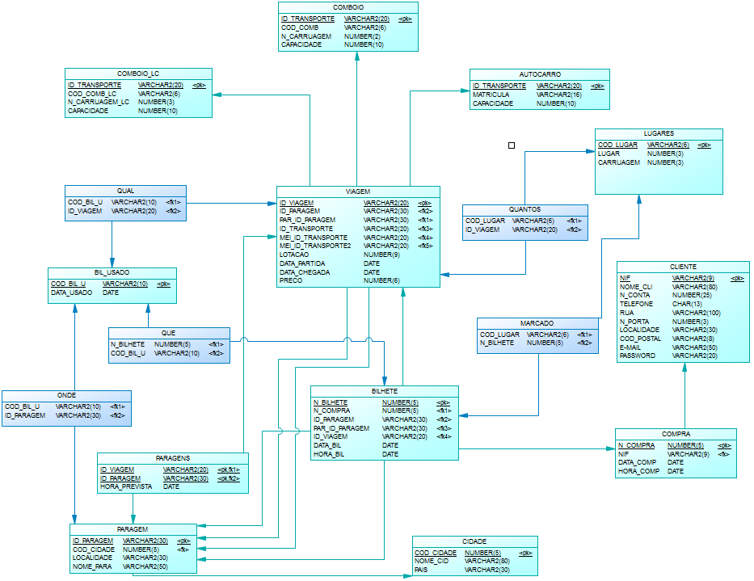

  - Script de criação da Base de Dados

Nesta secção apresentam-se as instruções SQL necessárias para criar as tabelas descritas anteriormente na secção 5.1 no SGBDR Oracle. O código SQL apresentado permite criar as tabelas, as restrições de integridade (chave primária, integridade referencial) suportadas pelo SGBD, assim como as validações de dados definidas e valores por omissão.

/*==============================================================*/
/* DBMS name: ORACLE Version 11g */
/* Created on: 09/01/2017 03:47:38 */
/*==============================================================*/

/*==============================================================*/
/* Table: AUTOCARRO */
/*==============================================================*/
create table AUTOCARRO
(
ID_TRANSPORTE VARCHAR2(20) not null,
MATRICULA VARCHAR2(16) not null,
CAPACIDADE NUMBER(10),
constraint PK_AUTOCARRO primary key (ID_TRANSPORTE)
);

/*==============================================================*/
/* Table: BILHETE */
/*==============================================================*/
create table BILHETE
(
N_BILHETE NUMBER(5) not null,
N_COMPRA NUMBER(5),
ID_PARAGEM VARCHAR2(30),
PAR_ID_PARAGEM VARCHAR2(30),
ID_VIAGEM VARCHAR2(20),
DATA_BIL DATE,
HORA_BIL DATE,
constraint PK_BILHETE primary key (N_BILHETE)
);

/*==============================================================*/
/* Index: DE_FK */
/*==============================================================*/
create index DE_FK on BILHETE (
N_COMPRA ASC
);

/*==============================================================*/
/* Index: DEST_BIL_FK */
/*==============================================================*/
create index DEST_BIL_FK on BILHETE (
ID_PARAGEM ASC
);

/*==============================================================*/
/* Index: ORIG_BIL_FK */
/*==============================================================*/
create index ORIG_BIL_FK on BILHETE (
PAR_ID_PARAGEM ASC
);

/*==============================================================*/
/* Index: PARA_FK */
/*==============================================================*/
create index PARA_FK on BILHETE (
ID_VIAGEM ASC
);

/*==============================================================*/
/* Table: BIL_USADO */
/*==============================================================*/
create table BIL_USADO
(
COD_BIL_U VARCHAR2(10) not null,
DATA_USADO DATE not null,
constraint PK_BIL_USADO primary key (COD_BIL_U)
);

/*==============================================================*/
/* Table: CIDADE */
/*==============================================================*/
create table CIDADE
(
COD_CIDADE NUMBER(5) not null,
NOME_CID VARCHAR2(80) not null,
PAIS VARCHAR2(30) not null,
constraint PK_CIDADE primary key (COD_CIDADE)
);

/*==============================================================*/
/* Table: CLIENTE */
/*==============================================================*/
create table CLIENTE
(
NIF VARCHAR2(9) not null,
NOME_CLI VARCHAR2(80) not null,
N_CONTA NUMBER(25) not null,
TELEFONE CHAR(13) not null,
RUA VARCHAR2(100),
N_PORTA NUMBER(3),
LOCALIDADE VARCHAR2(30),
COD_POSTAL VARCHAR2(8) not null,
E_MAIL VARCHAR2(50) not null,
PASSWORD VARCHAR2(20) not null,
constraint PK_CLIENTE primary key (NIF)
);

/*==============================================================*/
/* Table: COMBOIO */
/*==============================================================*/
create table COMBOIO
(
ID_TRANSPORTE VARCHAR2(20) not null,
COD_COMB VARCHAR2(6) not null,
N_CARRUAGEM NUMBER(2),
CAPACIDADE NUMBER(10),
constraint PK_COMBOIO primary key (ID_TRANSPORTE)
);

/*==============================================================*/
/* Table: COMBOIO_LC */
/*==============================================================*/
create table COMBOIO_LC
(
ID_TRANSPORTE VARCHAR2(20) not null,
COD_COMB_LC VARCHAR2(6) not null,
N_CARRUAGEM_LC NUMBER(3) not null,
CAPACIDADE NUMBER(10),
constraint PK_COMBOIO_LC primary key (ID_TRANSPORTE)
);

/*==============================================================*/
/* Table: COMPRA */
/*==============================================================*/
create table COMPRA
(
N_COMPRA NUMBER(5) not null,
NIF VARCHAR2(9),
DATA_COMP DATE,
HORA_COMP DATE,
constraint PK_COMPRA primary key (N_COMPRA)
);

/*==============================================================*/
/* Index: FAZ_FK */
/*==============================================================*/
create index FAZ_FK on COMPRA (
NIF ASC
);

/*==============================================================*/
/* Table: LUGARES */
/*==============================================================*/
create table LUGARES
(
COD_LUGAR VARCHAR2(6) not null,
LUGAR NUMBER(3),
CARRUAGEM NUMBER(3),
constraint PK_LUGARES primary key (COD_LUGAR)
);

/*==============================================================*/
/* Table: MARCADO */
/*==============================================================*/
create table MARCADO
(
COD_LUGAR VARCHAR2(6),
N_BILHETE NUMBER(5)
);

/*==============================================================*/
/* Table: ONDE */
/*==============================================================*/
create table ONDE
(
COD_BIL_U VARCHAR2(10),
ID_PARAGEM VARCHAR2(30)
);

/*==============================================================*/
/* Table: PARAGEM */
/*==============================================================*/
create table PARAGEM
(
ID_PARAGEM VARCHAR2(30) not null,
COD_CIDADE NUMBER(5),
LOCALIDADE VARCHAR2(30) not null,
NOME_PARA VARCHAR2(50) not null,
constraint PK_PARAGEM primary key (ID_PARAGEM)
);

/*==============================================================*/
/* Index: SITUADAS_FK */
/*==============================================================*/
create index SITUADAS_FK on PARAGEM (
COD_CIDADE ASC
);

/*==============================================================*/
/* Table: PARAGENS */
/*==============================================================*/
create table PARAGENS
(
ID_VIAGEM VARCHAR2(20) not null,
ID_PARAGEM VARCHAR2(30) not null,
HORA_PREVISTA DATE,
constraint PK_PARAGENS primary key (ID_VIAGEM, ID_PARAGEM)
);

/*==============================================================*/
/* Index: PREVISTA_FK */
/*==============================================================*/
create index PREVISTA_FK on PARAGENS (
ID_VIAGEM ASC
);

/*==============================================================*/
/* Index: EM_FK */
/*==============================================================*/
create index EM_FK on PARAGENS (
ID_PARAGEM ASC
);

/*==============================================================*/
/* Table: QUAL */
/*==============================================================*/
create table QUAL
(
COD_BIL_U VARCHAR2(10),
ID_VIAGEM VARCHAR2(20)
);

/*==============================================================*/
/* Table: QUANTOS */
/*==============================================================*/
create table QUANTOS
(
COD_LUGAR VARCHAR2(6),
ID_VIAGEM VARCHAR2(20)
);

/*==============================================================*/
/* Table: QUE */
/*==============================================================*/
create table QUE
(
N_BILHETE NUMBER(5),
COD_BIL_U VARCHAR2(10)
);

/*==============================================================*/
/* Table: VIAGEM */
/*==============================================================*/
create table VIAGEM
(
ID_VIAGEM VARCHAR2(20) not null,
ID_PARAGEM VARCHAR2(30),
PAR_ID_PARAGEM VARCHAR2(30),
ID_TRANSPORTE VARCHAR2(20),
MEI_ID_TRANSPORTE VARCHAR2(20),
MEI_ID_TRANSPORTE2 VARCHAR2(20),
LOTACAO NUMBER(9),
DATA_PARTIDA DATE,
DATA_CHEGADA DATE,
PRECO NUMBER(6),
constraint PK_VIAGEM primary key (ID_VIAGEM)
);

/*==============================================================*/
/* Index: DEST_VIAG_FK */
/*==============================================================*/
create index DEST_VIAG_FK on VIAGEM (
PAR_ID_PARAGEM ASC
);

/*==============================================================*/
/* Index: ORIG_VIAG_FK */
/*==============================================================*/
create index ORIG_VIAG_FK on VIAGEM (
ID_PARAGEM ASC
);

/*==============================================================*/
/* Index: ATRAVES_DE2_FK */
/*==============================================================*/
create index ATRAVES_DE2_FK on VIAGEM (
ID_TRANSPORTE ASC
);

/*==============================================================*/
/* Index: ATRAVES_DE3_FK */
/*==============================================================*/
create index ATRAVES_DE3_FK on VIAGEM (
MEI_ID_TRANSPORTE ASC
);

/*==============================================================*/
/* Index: ATRAVES_DE_FK */
/*==============================================================*/
create index ATRAVES_DE_FK on VIAGEM (
MEI_ID_TRANSPORTE2 ASC
);

alter table BILHETE
add constraint FK_BILHETE_ASSOCIADO_COMPRA foreign key (N_COMPRA)
references COMPRA (N_COMPRA);

alter table BILHETE
add constraint FK_BILHETE_DEST_BIL_PARAGEM foreign key (ID_PARAGEM)
references PARAGEM (ID_PARAGEM);

alter table BILHETE
add constraint FK_BILHETE_ORIG_BIL_PARAGEM foreign key (PAR_ID_PARAGEM)
references PARAGEM (ID_PARAGEM);

alter table BILHETE
add constraint FK_BILHETE_PARA_VIAGEM foreign key (ID_VIAGEM)
references VIAGEM (ID_VIAGEM);

alter table COMPRA
add constraint FK_COMPRA_FAZ_CLIENTE foreign key (NIF)
references CLIENTE (NIF);

alter table MARCADO
add constraint FK_MARCADO_REFERENCE_LUGARES foreign key (COD_LUGAR)
references LUGARES (COD_LUGAR);

alter table MARCADO
add constraint FK_MARCADO_REFERENCE_BILHETE foreign key (N_BILHETE)
references BILHETE (N_BILHETE);

alter table ONDE
add constraint FK_ONDE_REFERENCE_PARAGEM foreign key (ID_PARAGEM)
references PARAGEM (ID_PARAGEM);

alter table ONDE
add constraint FK_ONDE_REFERENCE_BIL_USAD foreign key (COD_BIL_U)
references BIL_USADO (COD_BIL_U);

alter table PARAGEM
add constraint FK_PARAGEM_SITUADAS_CIDADE foreign key (COD_CIDADE)
references CIDADE (COD_CIDADE);

alter table PARAGENS
add constraint FK_PARAGENS_EM_PARAGEM foreign key (ID_PARAGEM)
references PARAGEM (ID_PARAGEM);

alter table PARAGENS
add constraint FK_PARAGENS_PREVISTA_VIAGEM foreign key (ID_VIAGEM)
references VIAGEM (ID_VIAGEM);

alter table QUAL
add constraint FK_QUAL_REFERENCE_BIL_USAD foreign key (COD_BIL_U)
references BIL_USADO (COD_BIL_U);

alter table QUAL
add constraint FK_QUAL_REFERENCE_VIAGEM foreign key (ID_VIAGEM)
references VIAGEM (ID_VIAGEM);

alter table QUANTOS
add constraint FK_QUANTOS_REFERENCE_LUGARES foreign key (COD_LUGAR)
references LUGARES (COD_LUGAR);

alter table QUANTOS
add constraint FK_QUANTOS_REFERENCE_VIAGEM foreign key (ID_VIAGEM)
references VIAGEM (ID_VIAGEM);

alter table QUE
add constraint FK_QUE_REFERENCE_BILHETE foreign key (N_BILHETE)
references BILHETE (N_BILHETE);

alter table QUE
add constraint FK_QUE_REFERENCE_BIL_USAD foreign key (COD_BIL_U)
references BIL_USADO (COD_BIL_U);

alter table VIAGEM
add constraint FK_VIAGEM_ATRAVES_D_COMBOIO_ foreign key (MEI_ID_TRANSPORTE2)
references COMBOIO_LC (ID_TRANSPORTE);

alter table VIAGEM
add constraint FK_VIAGEM_ATRAVES_D_COMBOIO foreign key (ID_TRANSPORTE)
references COMBOIO (ID_TRANSPORTE);

alter table VIAGEM
add constraint FK_VIAGEM_ATRAVES_D_AUTOCARR foreign key (MEI_ID_TRANSPORTE)
references AUTOCARRO (ID_TRANSPORTE);

alter table VIAGEM
add constraint FK_VIAGEM_DEST_VIAG_PARAGEM foreign key (PAR_ID_PARAGEM)
references PARAGEM (ID_PARAGEM);

alter table VIAGEM
add constraint FK_VIAGEM_ORIG_VIAG_PARAGEM foreign key (ID_PARAGEM)
references PARAGEM (ID_PARAGEM);

Pesquisas SQL

Neste ponto estão enunciadas algumas das pesquisas mais relevantes, os módulos a que estão associadas e o seu contexto de utilização, escritas em SQL.

Módulo de Gestão de Clientes
- Visualização de toda a informação relativa aos Clientes:
SELECT *
FROM CLIENTE;

- Visualização da informação relativa ao lugar do cliente com o NIF 'x':
SELECT NOME_CLI, COD_LUGAR , N_BILHETE
FROM CLIENTE, BILHETE
WHERE NIF LIKE '223056432';

- Visualização de todos os clientes com nome começado por J:
SELECT *
FROM CLIENTE
WHERE NOME_CLI LIKE 'J%';

- Visualização do nome de todos os clientes de Coimbra com o código postal 3025:
SELECT NOME_CLI
FROM CLIENTE
WHERE LOCALIDADE LIKE 'Coimbra' AND COD_POSTAL LIKE '3025%';

- Visualização de todos os clientes que usam Gmail:
SELECT *
FROM CLIENTE
WHERE E-MAIL LIKE '%gmail.com';

Módulo de Gestão de Viagens:

-Visualização dos Autocarros com destino a Coimbra em Janeiro:
SELECT *
FROM VIAGEM
WHERE ID_TRANSPORTE LIKE 'AUTOCARRO' AND ID_PARAGEM LIKE 'Coimbra' AND TO_CHAR(DATA_CHEGADA, 'MM') LIKE '01';

- Visualização do preço dos comboios de Longo Curso a sair a 22 de Janeiro:
SELECT PRECO, DATA_PARTIDA, DATA_CHEGADA, ID_VIAGEM
FROM VIAGEM
WHERE ID_TRANSPORTE LIKE 'COMBOIO_LC' AND TO_CHAR(DATA_CHEGADA, 'MM') LIKE '01' AND TO_CHAR(DATA_CHEGADA, 'DD') LIKE '22';

- Visualização de Viagens de para o Porto abaixo de 20€:

SELECT DATA_PARTIDA, DATA_CHEGADA, PRECO, ID_VIAGEM
FROM VIAGEM
WHERE ID_PARAGEM LIKE 'Porto' AND PRECO < 20;

- Visualização das viagens realizadas por autocarros:
SELECT *
FROM VIAGEM
WHERE ID_TRANSPORTE LIKE 'AUTOCARRO';

Conclusões

A principal contribuição do nosso trabalho é a melhoria e optimização do armazenamento de dados da empresa, mantendo estes organizados e facilmente acessíveis e editáveis pelos seus responsáveis.
Também contribui para uma melhor manutenção, facilitando a inserção de nova informação e alteração da informação já armazenada, de forma a manter os dados em dia.
Além de tornar o armazenamento de dados mais prático, também ajuda na redução de custos, não tendo assim que imprimir os bilhetes, reduzindo as despesas em papel e tinteiros, reduzindo também as filas nas bilheteiras, pois no website não existem filas de espera.
Este relatório aumentou a nossa experiência de utilização do PowerDesigner, como ferramenta para criação de Bases de Dados, assim como na sua utilização para a criação de Modelos Entidade Relacionamento e Modelos Físicos, e depois a utilização das tabelas formadas e pesquisa nas mesmas utilizando SQL.
Mostrou-nos também a importância da utilização de bases de dados em websites como forma de organização, manutenção e manipulação de informação, de forma mais simples e prática, no nosso caso num website de venda de bilhetes para transportes públicos.
Ajudou também a por em prática toda a matéria dada nas aulas, tanto teóricas como práticas, da disciplina de Bases de Dados, e, desta forma, ver a utilização real de tudo, de uma forma dinâmica e prática, podendo aprender com os erros que foram aparecendo durante a realização do trabalho prático.

Referências Bibliográficas

http://www.rede-expressos.pt/

http://www.rodotejo.pt/servicos/

https://www.cp.pt/passageiros/pt

Assistência de um profissional na rede dos comboios de Portugal.

Anexos
1. concept.pdf
2. physical.pdf
3. trabalho_concep_mod1.cdm
4. Physical Data_1
5. BD1617relatorio_final

